第八届全国大学生电子商务
“创新、创意及创业”挑战赛参赛作品



项目名称: Sunway
团队名称: 创行合一队
团队成员: 张雨欣 张丹 罗群 朱小青 赵旭晨
作品类别: □技术开发类 □ 研究报告类 综合类

目录
摘要 1
一、执行总结 2
1.1项目简介 2
1.1.1项目背景 2
1.1.2项目内容 2
1.1.3项目意义 2
1.2软件介绍 3
1.2.1需求介绍 3
1.2.2功能介绍 3
1.2.3设计介绍 6
1.3公司战略 8
1.4平台运营 9
1.4.1运营战略 9
1.4.2管理策略 9
1.4.3 执行策略 11
二、市场分析 15
2.1宏观环境分析 15
2.1.1经济环境 15
2.1.2社会文化环境 16
2.1.3政治法律环境 16
2.2五力模型 17
2.2.1上游供应商的议价能力 17
2.2.2行业现有企业间的竞争 17
2.2.3下游用户讨价还价能力 18
2.2.4潜在进入者的威胁 18
2.2.5替代品的威胁 18
2.3竞争对手分析 18
2.3.1 B2C平台型 19
2.3.2 C2C平台型 20
2.4目标市场细分 22
2.4.1 A类客户分析 22
2.4.2 B类客户分析 22
2.4.3 C类客户分析 23
2.5市场调研 23
2.5.1 线上数据调研 23
2.5.2 SWOT分析 30
2.6可行性分析 32
2.6.1推广基础 32
2.6.2分析比较 32
2.6.3市场优势 33
2.6.4发展前景 33
三、企业战略 33
3.1 战略规划 33
3.1.1 发展愿景 33
3.1.2 战略目标 34
3.2企业文化 34
3.2.1品牌文化 34
3.2.2核心价值观 35
3.2.3企业制度 35
四、营销策略 37
4.1产品定位 37
4.1.1平台定位 37
4.1.2 产品目的 38
4.1.3目标用户定位 38
4.2营销策略 38
4.2.1以需求为导向的产品策略 39
4.2.2以爱心公益为动力的价格策略 39
4.3 推广方案 40
4.3.1 线上推广 40
4.3.2 新媒体推广 42
4.3.3 线下推广 43
五、财务分析 45
5.1 资金来源 45
5.2 成本规划 45
5.3 盈利项目 47
5.4 预期收入 48
5.5 收益预期 48
六、风险评估 48
6.1风险估计 49
6.1.1财务风险 49
6.1.2用户风险 49
6.1.3竞争风险 49
6.1.4技术风险 49
6.1.5政策风险 50
6.1.6营运风险 50
6.1.7知识产权风险 50
6.2风险解决 50
6.2.1财务风险解决 50
6.2.2用户风险解决 51
6.2.3竞争风险解决 51
6.2.4技术风险解决 52
6.2.5政策风险解决 52
6.2.6运营风险解决 53
6.2.7知识产权风险解决 53
附录一 调查问卷 54
附录二 项目合作意向书 57
附录三 团队介绍 59

摘要：
Sunway是一款致力于改善教育资源分布不平衡现象，把教育资源带到偏远地区，为教育资源相对缺乏地区的中小学生提供免费学习资源，为青少年提供更好的学习和成长的一个平台。我们对当前教育市场进行了调查研究，发现中小学生对课后学习的需求极大，而目前在线教育平台费用普遍高昂，限制了教育资源相对缺乏地区中小学生深入学习的想法，这也成为了推动Sunway平台发展的动力。在平台上提供教学的人群主要是有善心、愿意以己之力帮助他人的志愿者。基于公益的性质，平台可以赢得用户青睐，获得良好口碑，有利于平台积累用户之后在教育资源相对缺乏地区的推广。Sunway线上帮助建立老师与学习者之间的情感联系，线下争取与公益组织的合作，实现信息互通，价值共创。

核心：第一：线上、线下结合的公益性教学
第二：为学生成才服务的良好情感互动
第三：为大学生提供一定的教学经验和就业机会
理念：青春烛梦，爱心护航
主要平台及模式：“Sunway” APP、“Sunway”微博和微信公众号

一、执行总结
1.1项目简介
1.1.1项目背景
随着社会生活节奏的加快，学生的学业负担加重，对学习内容也不能深入了解，线下教育学费昂贵，师资良莠不齐，老师无法了解到每个学生的学习情况，只能从作业与考试评判学生的学习状态，两者缺乏理解，以致于产生无法调解的矛盾。学生们真正需要的是直接的沟通学习，在一个自由的平台上畅所欲言，现如今个性化的学习更能勾起学习的兴趣。特别是那些教育资源相对缺乏的地区的中小学生他们没有足够的资本去像那些教育资源相对丰富的地区的孩子一样，选择水平更高更适合自己的老师，所以他们和教育资源相对丰富的地区比，从起步就落后别人一大截，这个损失日积月累会有一个质变，甚至最终影响孩子的前途。所以我们的团队针对教育市场的这个“痛点”，搭建了一个公益性质的平台，通过招募有爱心乐于奉献的优秀志愿者，在我们的平台上给中小学生进行免费在线辅导。

1.1.2项目内容
建立Sunway是希望通过我们的努力来改善以上状况。我们的项目名为Sunway，也就是预示着想给孩子们一个光明的未来。根据用户的实际学习需求，设计了App的相关功能，我们的平台提供了真人互动教学来克服传统录播课程互动性不足的缺点，同时对于具体的知识点，我们拥有视频讲解和社区问答板块来及时处理学生的疑惑，为了解决在线教育沟通困难的问题，我们还拥有实时手写的电子白板。为了吸引大学生尤其是师范类院校大学生，我们设定了分红奖励以及相关写实性证书等奖励，我们积极加强与政府和企业的合作，帮助解决部分大学生就业问题。最具有吸引力的是我们平台属于公益性项目，所有的教育资源一律免费开放。同时，中小学生的家长能在我们的平台上监控孩子的学习状况。

1.1.3项目意义
根据我们的初衷以及产品本身的定位，我们的用户群体是以爱心为基础进行辅导教学的志愿者和所在地区教育资源分布不均衡的中小学生。他们一部分是志愿者，喜欢在闲暇之余丰富自身生活，乐于奉献或者通过做有意义的事来满足生活需要；一部分是没有充足师资或者需要以较低成本提高学习兴趣和成绩的在校中小学生，传统小班制授课的高成本、枯燥无味的单向教学方式、老师与学生之间的时代差异不再具有吸引力，他们更倾向于交互性、趣味化和知识性融为一体的教育。所以我们的平台可以做到既兼顾用户知识能力的提高又可以实时与学生进行情感交流，减轻甚至解决教育资源分布不平衡的问题。

1.2软件介绍
1.2.1需求介绍
Sunway是一款公益性质的教学平台，致力于解决教育资源匮乏地区的中小学生的教育问题。我们专门针对于当前教育互动性差和高额的教育费用设计Sunway的相关功能，为教育资源匮乏地区的初中生提供完全免费的教学资源，同时为广大大学生提供一个锻炼自我、贡献爱心的平台。

1.2.2功能介绍
（一）主要功能
1. 家教功能：通过主页，我们可以选择特定的学科，然后可以在家教栏目中，找到自己喜欢的老师。家教信息会按照其对平台的贡献度等进行综合排名，免费家教会享受平台的补贴，为了限制用户恶意使用免费家教进行刷贡献度，使用免费家教，我们相对于贡献度机制，还创造了积分机制。用户使用免费家教时必须要支服一定的积分，这个积分可以通过提问或者帮助他人回答问题、签到等来获得。通过点击家教的头像，可以和喜欢的家教进行聊天，了解细节和安排家教时间。同时，还可以查看老师最近的教学情况和学员们对于这位家教的评价。
2. 学习间功能：同样我们在主页面中还有学习间的栏目，我们可以和同学一起通过学习间来讨论学习，或者和学习小组成员一起打卡约自习，相比于在QQ和微信等软件上进行视频交流，我们的学习间可四人同时视频 ，而且还提供同步电子白板进行深入互动，用户可以在电子白板上手写输入内容，同一学习间的同学可以即时的显示出来，提高学习效率。在聊天室的搭建过程中，我们注重基本功能的完善，如图片、文件的传送、语音、视频的切换，避免出现语音卡、视频模糊不畅等问题，力求使学习过程顺畅，用户体验好。
3. 课程中心功能：通过底部导航栏的切换，可以进入课程中心。我们对课程按照知识点进行了细致的划分，在学习课程前，我们先要点击选择，选择自己希望学习的知识点，然后会出现有关知识点的教学视频和问答，当然你点击展开可以查看更多的相关内容，不过如果你对自己比较自信，你还可以在展开按钮中上传自己对于这一个知识点的教学视频，来获得粉丝和积分奖励。同时，为了便于区分没有解决的问题和已经被解决的问题，我们同样对不同的类型问题设计了颜色的区分，暂时还没有回答的问题会以红色标签显示出来，已经被解决的问题我们会以绿色标签显示，学生或者老师的一些经验帖会以蓝色展示 。
4.养成教育功能：在导航的下方，可以进入教育精选。我们会有推荐书目和育儿精选的划分，是针对孩子的学习和成长设置的。精心为家长推荐有关的教育技巧和有趣的分享，为学生推荐精神的养料——与年龄相适应的必读书籍，帮助学生积累知识，开阔眼界。当然，为了方便学生与家长的操作，部分书籍可以直接用积分换购电子书或者下单购买实物书籍。

（二）功能结构图
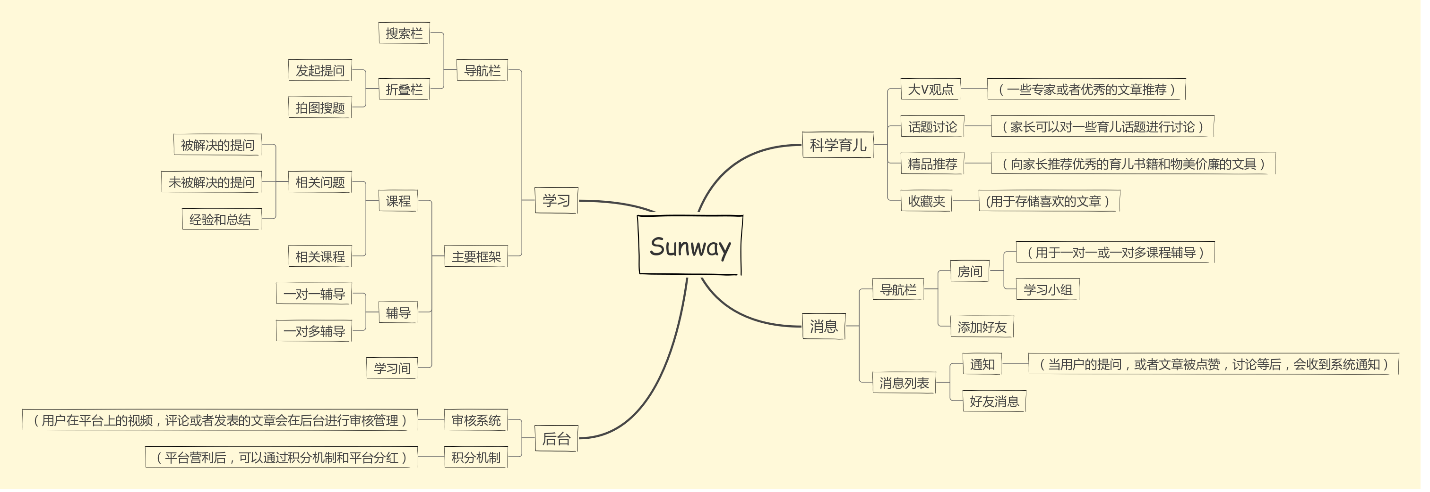

（三）功能介绍
一级功能 | 二级功能 | 详情
学习 | 辅导 | 志愿者可以在这个模块提供一对一、一对多视频教学辅导
学习 | 课程 | 为了精简界面，操作简单，我们把所有的课程都按知识点进行划分，通过选择单一具体学科的知识点，学生可以对具体某一个知识点进行课程学习和提问，从而提高学习的效率。同时，老师可以上传特定知识点的讲解视频来提高自己的贡献度
学习 | 学习间 | 多人同步学习，让你的学习不再孤单
科学育儿 | 大V观点 | 用于推荐一些优秀的大V文章
科学育儿 | 话题讨论 | 家长可以对一些育儿话题进行讨论。系统可以根据讨论的热度，创建热点话题
科学育儿 | 精品推荐 | 我们积极地和产商合作，把他们的育儿书籍和物美价廉的文具，推荐给我们平台的家长们
科学育儿 | 收藏夹 | 用于收藏喜欢的文章，方便用户以后查看
消息 | 导航栏 | 拥有房间和添加好友的功能：房间里面可以用作一对于或者是一对多的课程辅导 添加好友可以通过我们的内置搜索引擎搜索志同道合的朋友，一起学习，共同成长
消息 | 消息列表 | 拥有系统通知和好友消息的功能：我们平台能通知其他的用户提问，文章点赞，或者原创内容优秀会有赞赏的系统通知；好友消息的提醒
我的 | 用来展示用户头像和个性签名，进行一些个性化设置

（四）功能特点
1. 落实到知识点：我们的课程中心版块对整个一大片的知识按照大纲进行了细致划分，帮助学生在每一个知识点进行落实。学生不用像看传统教学视频一样，花费大量的时间等待老师将已经掌握的知识讲解完后，再观看后续自己希望学习的内容，在我们的平台上所有的知识点都会有明确的划分，学生直接选取自己没有学习好的知识点进行学习。在我们的平台上，当学生可能在某一个具体的知识点上掌握的很好时，还可以像老师一样对于特定的知识点发布自己的教学课程，不仅可以增加自己的信心，还可以锻炼自己的语言表达能力，同时获得一定的贡献值。
2. 互帮互助：传统在线教学的弊病在于师生之间缺乏沟通，因为一个老师可能会辅导多个学生，出现“粥少僧多”的现象，不能针对每一个学生对症下药。而我们是一个互帮互助的教学平台，我们的老师来源于广大的优秀大学生、自由职业者，学生的问题，可以更快的得到解决。同时我们还设有集体自习室，让学生互相之间监督，提高学生的学习热情。
3. 社交功能：我们不仅仅是一个教育平台，实际上还是一个社交平台，通过这个平台，大学生基于人性本身的善良，会很开心地看着一个孩子在自己的教育下茁壮成长，收获成就感。从一定意义上来讲，我们给两个陌生人之间提供了一个联系的纽带，学生和老师可以在我们的平台上成为朋友，产生情感上的共鸣，也增加了平台的用户黏性。

1.2.3设计介绍

（一）APP图标设计
我们的图标以黄色为底色，象征温暖的阳光，代表我们希望在我们平台的帮助下，孩子们可以迎来更加美好的未来。本Logo以蜡烛、灯塔、小船为基本要素，易让人联想到我们团队“青春烛梦，爱心护航”的核心理念，烛光之火虽小，但“星星之火，可以燎原”，小船在知识的大海中逐浪前行，载着梦想和希望，势必能将知识的火焰燃烧到世界的每个角落。


（二）界面设计
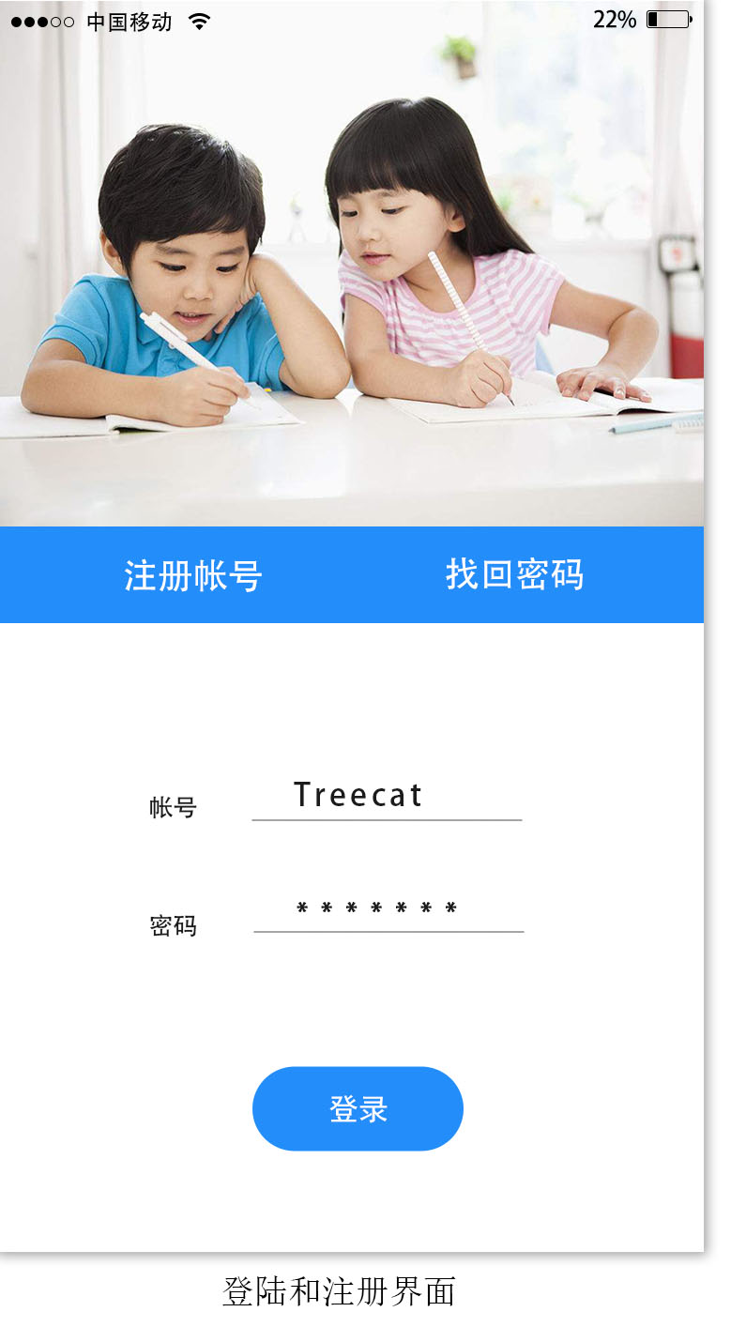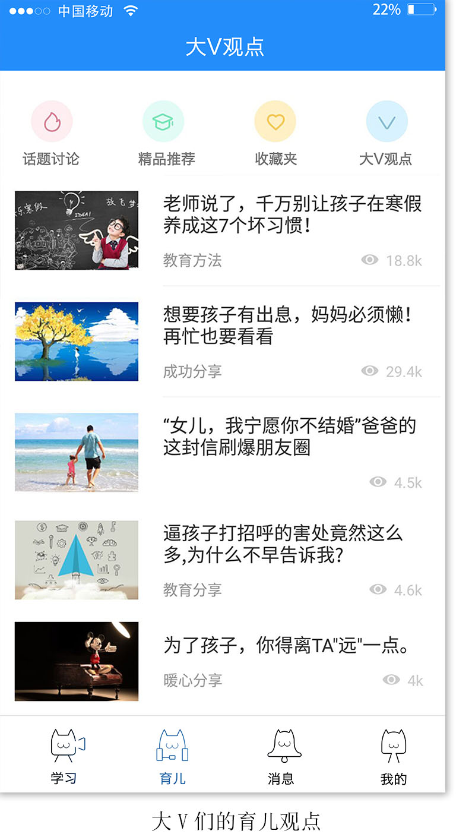

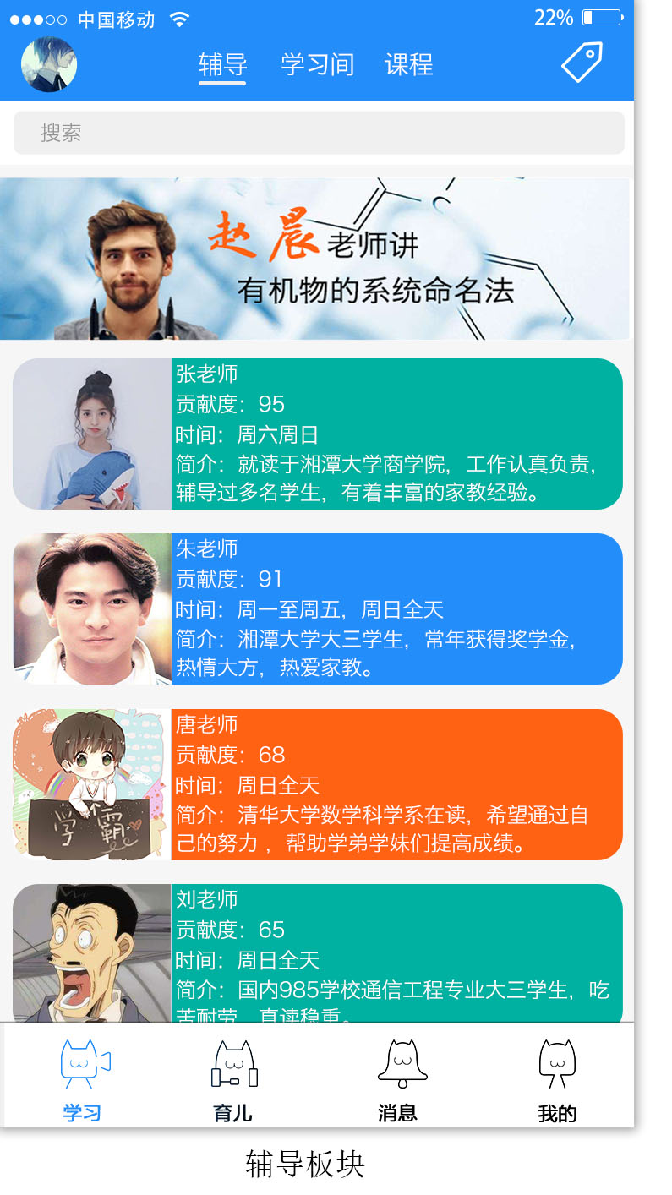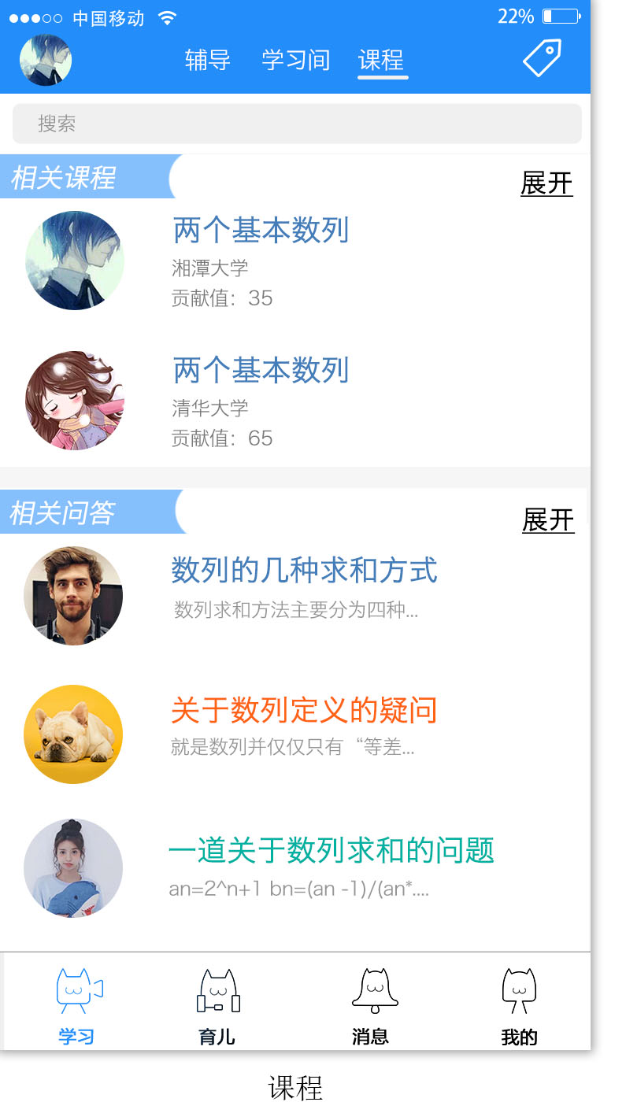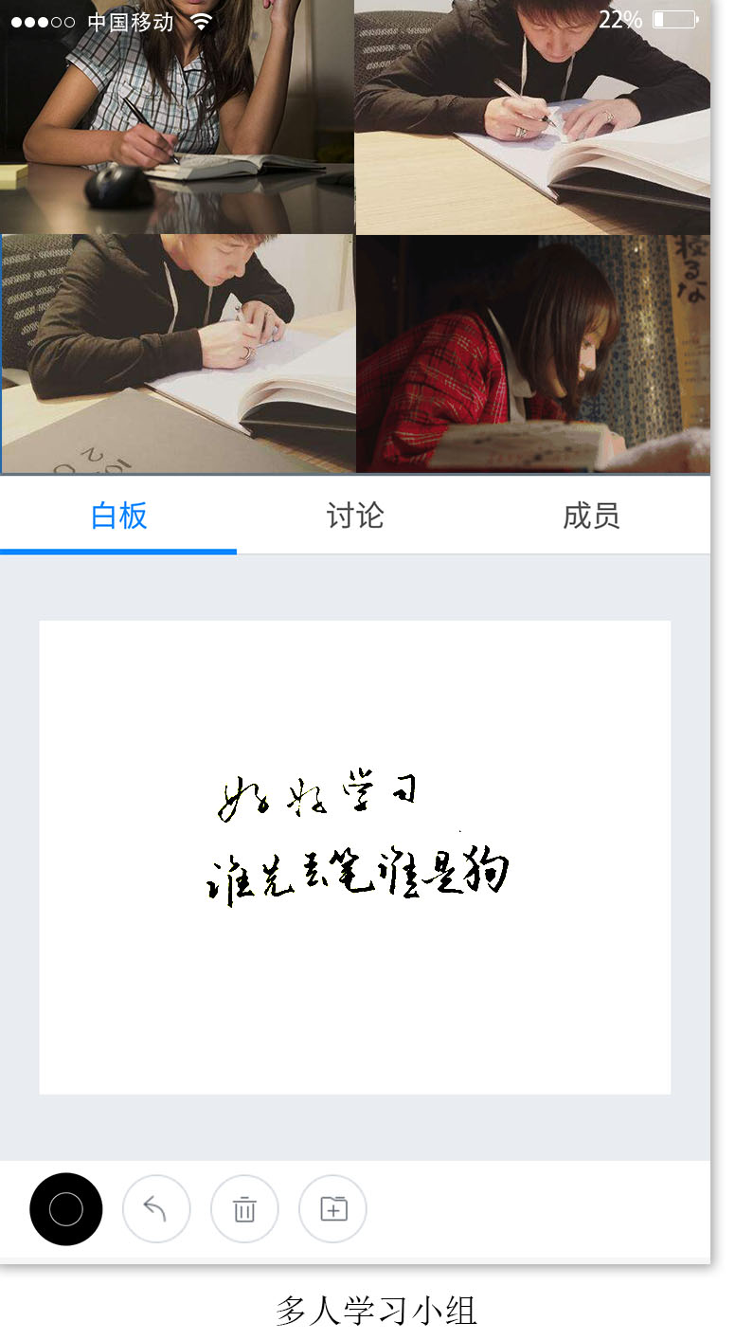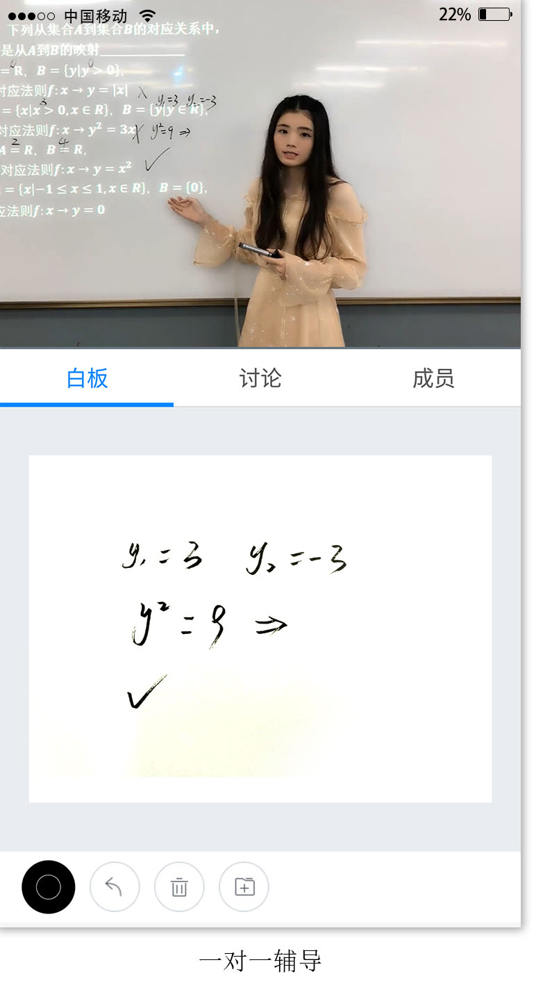

1.3公司战略
sunway目前还在开发中，但是微信与微博公众号都在运营当中，粉丝量也在逐渐增长，待时机成熟则会推出APP，正式运营。近水楼台先得月，目前的目标是我们先挖掘湘潭的市场，以此为据点，争取两年内扩散到长株潭及周边县市。

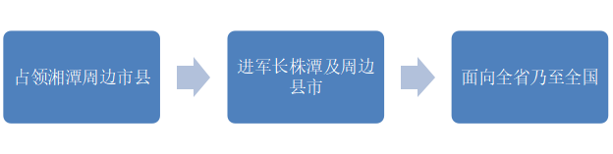

1.4平台运营
1.4.1运营战略
第一阶段：修炼内功，优化用户体验，树立品牌雏形。我们团队会招募一大批网络技术人才来完善服务体验，维护服务器稳定。其次，在APP的论坛区设置讨论区让用户提问和讨论,提升用户的使用体验。此外，在视觉效果设计上，避免杂乱的功能设置和色彩选择，在交互设计上，按照用户习惯，设计简单、体验良好的交互方式。
第二阶段：增加硬性广告投入，加大品牌推广力度。为什么很多人都喜欢听名师讲课，追捧名师有什么样的目的呢？名师有着很高的文化积累和教学经验积累，能获取学生的信任，所以后期，我们不但要加大硬件开发投入，还要引入或者打造名师团队，逐渐实现品牌效应。
第三阶段：注重品牌维护、资金保障、内容及渠道拓展。在我们运行的过程中会积极做用户调查工作，采用调查问卷等形式，分析app的发展和调整方向，维护品牌价值。还可以设立一个国外的服务器，来专门运营我们国外的产品，扩展平台的内容和渠道。

1.4.2管理策略
一款APP的成功与否是由用户决定的：用户量的多少影响着产品的发展程度，而能否存活又影响着产品的活跃程度，因此维护好客户关系成为我们产品发展过程必不可少的的环节。
我们把客户关系维护分为吸引用户和稳定用户，在吸引用户阶段，我们突出Sunway的公益性，技术上我们着重维护 APP 性能，提升运行速度，避免出现闪退、卡死等问题。
（一）吸引用户加奖励反馈
1.保障制度
吸引用户，首先是需要培养一批忠实的用户群体，然后采用“熟杀”策略，主要通过口碑传播和社交媒体的推广，实行开放的注册形式，采用线上线下的双重推广来获得相应的用户。在培养忠实用户上，除了情感联系，我们可以积极寻求与政府或企业的合作，为志愿者提供一定的保障来回馈他们的付出，例如提供一定的实习和就业机会，既有利于平台吸引志愿者，也有利于政府和企业降低招聘优质人才的成本。

2.筛选制度
为了保证志愿者的教学质量与水平，我们根据志愿者的优势领域设置了对应的筛选制度，以期达到为中小学生提供优质的教育资源的目的。首先志愿者需提交个人基本资料，投递简历，之后平台会对其进行线上答题测试，通过即可成功注册为志愿者老师，通过审核之后会针对其优势领域随机出题，志愿者需根据主题发布一段试教视频，既可以作为平台筛选优劣的依据，也可以为学生和家长选择老师提供参考，力求为每一个学生提供个性化的服务。
对于中小学生，我们是公益性的优秀在线教育平台，所以在用户的选择上我们需要建立一个模式，就如同哔哩哔哩的会员答题模式一样，注册之后平台有一些适合中小学生的题，通过评分最后判断出你的学籍身份，然后可以获得授权进入app开始学习之旅。
（二）维系用户
1.跟踪制度
设置客服，定期与用户直接交流，听取用户的意见和建议，为了积极地促进用户反馈，我们会增加一些奖励机制，让用户能够在帮助我们的同时，自身也能够得到相应的福利。针对用户的提出的建议，我们也会在改进之后给予用户及时的信息，让用户获知我们的改进情况，使得用户能够获得参与感。由于学习的持续性，我们会建立相关的学习跟踪机制，老师可以设置大概的时间计划，系统会根据这样的时间计划划分出反馈和评价的时间段，简单地说，就是在教学结束会自动弹出评价以及相关的反馈机制。
2.产品及服务的更新
sunway 建立了相关的微博、微信公众号等媒介平台，为用户提供教育相关的咨询和信息等内容，以更好地服务用户。同时我们也会积极引导用户在讨论区生产优质的、有价值的内容，让用户产生对于平台的认同感和依赖感。这样有助于塑造品牌形象，对于一款产品的成功起到至关重要的作用。
3.机制的创新和维护
由于sunway 具有社交特性，因此在增强用户黏度、提升产品活跃度方面有着独特的优势，APP的主页动态和讨论区，很大程度上决定是否维护好客户关系。在线学习的互动不充分和效率低是用户的痛点，也是APP发展的关键点，通过采用同步电子白板和一对一个性化教学方式、后期的数据反馈机制，为用户创造良好的互动机制，进而提升学习效率和产品体验。在产品本身的性能上提升用户的满意度，塑造用户心中的产品形象。同时团队也会不定期改进营销策略，为用户创造价值。如提供优惠信息，与商家合作，积分兑换商品等。

1.4.3 执行策略
（一）前期阶段
在Sunway成立之前，我们调查了一些在线教育App平台。分析各大平台的存在问题以及潜在价值，为我们的项目奠定了基础。同时我们结合自身的实际情况，通过分析项目的优缺点，用很多青年人都拥有奉献精神和公益心的特点，最后构建出我们Sunway的初始概念。
随后，我们定位了我们项目的目标用户——中小学生，造福那些教育资源相对匮乏的地区的学生，特别是那些无法得到和城市孩子一样优质的学习资源的孩子们。我们线下印制了200份不记名调查问卷，发给湘潭的大学不同年级，不同专业的学生填写，我们还在湘潭县一中的各个年级以及湘潭县天易小学进行调研，总计也发放了200份不记名调查问卷。我们还在线上编制了调查问卷，在各大论坛，百度贴吧等网络社区发布，最终通过统计和分析，发现大多数人对于公益教育持积极态度，并且对免费的在线教育表示十分看好。
阶进阶段，我们团队成员之间积极沟通，技术人员和美工人员积极沟通，同时在线上进行大数据的调查和分析，考虑我们受众用户的适用App偏好，致力于将软件的架构做成最贴近用户习惯的。我们将会在Sunway App学习小组功能做出来后，对App测试模板的各方面进行分析并进行试用反馈，汇总反馈后再次进行修改。修改后再次让使用者进行测试，并充分收集他们的体验感受，以及他们提出的合理建议，之后确立Sunway App修改方案，再经过多方调试，Sunway App的1.0版本就将诞生。
最终阶段，我们整合现有的资源，针对App进行制定相关的推广计划，且着手开始推广和建立。

（二）推广阶段
1.内部准备工作
App图标的设计确定及延展：根据我们的产品的名称以及产品的特点，我们的团队做了很多App图标经过层层筛选，最终确定下来。

2.线上准备：
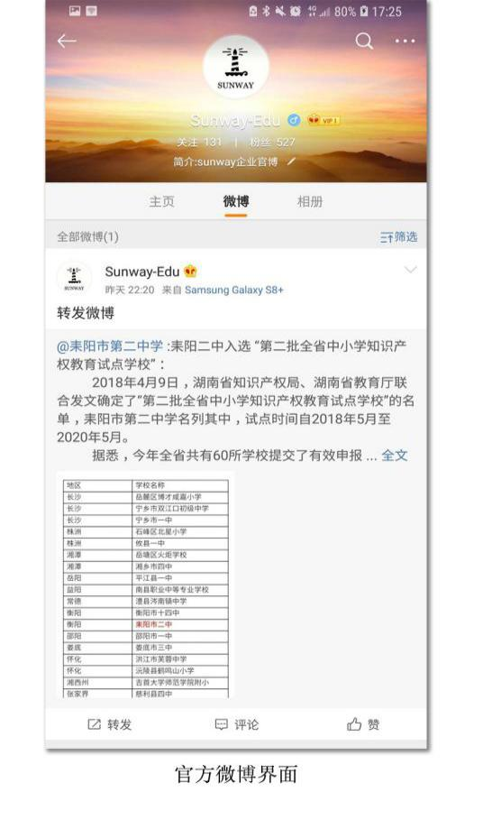
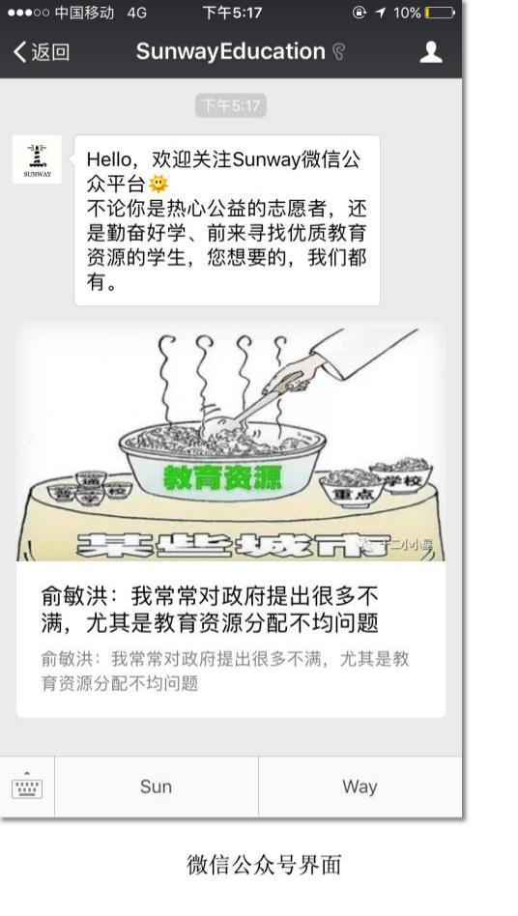
我们建立了微博，微信的官方账号，推写一些跟中小学生教育有关的文章，并转发一些有用的关于中小学生的识与成长的软文。

3.外部准备工作
(1） 邀请周围认识的大学生提前加入我们的Sunway App，作为首批志愿者，以吸引前期的用户量。
（2） 准备线上宣传文案，以吸引用户。
（3） 准备线下宣传的物资，包括相关海报、宣传单等。
4.推广运营
（1）我们利用已有用户的口碑效应，传递有效信息；同时通过媒体（报纸、学校自媒体等)的系列软文支持，粗放式累积客户。
（2）相关海报的粘贴、宣传单的发放等广告主题形象反复提示，扩大用户对于Sunway的认知度。
（3)通过其他平台的推广发布信息，吸引对Sunway App 感兴趣的用户。
（4)除了微博、微信等新媒体的推广运营外，我们还借用相关的论坛如贴吧等进行推广，发表和主题相关的优质内容，并且这些内容是吧友感兴趣的，促进大家一起交流和互动，从而增强用户对于Sunway的印象。

（三）运营阶段
在累积了一定的用户量之后，我们会不断地对App进行调整。前期的用户将作为测试者可以对产品提出相关改进建议，在充分了解用户的使用需求之后，完善App 的各个功能，为树立品牌奠定良好的基础，使其更能深入用户内心，增加用户的黏性。同时，我们积极找寻合作商，打造经济闭环，桥接用户以及相关的供应商，目的并不在于营销商品，而是为用户提供便利和完善的教育成长相关资源和信息，同时积极沟通线下商家，打造 020 知识分享模式。
- 积分机制
积分根据教授者进行直播授课的情况来分配，录播课程全部免费。而对于积分的使用情况，学生选择上直播课的时候会根据老师的推荐指数来使用积分。当形成一定的用户规模之后，也可以多增加一下积分消耗的游戏与抽奖活动，让积分机制更加灵活，形成良性竞争，激发用户兴趣和提高用户黏性。具体规则如下表：

对象 | 行为 | 分值 | 备注
老师 | 每日签到 | 1 | 连续签到分值加倍（以周为单位）
老师 | 直播授课 | 10~15 | 按自身推荐指数的高低计分
老师 | 发布讲义 | 5~10 | 按知识点的范围和难易程度计分
老师 | 课后评价 | —5~5 | 按学生评价及点赞数量计分
老师 | 优质互动 | 2 | 在讨论区提出的问题或回答被置顶
学生 | 每日签到 | 1 | 连续签到分值加倍（以周为单位）
学生 | 直播课程 | —10~—15 | 按授课老师的推荐指数高低计分
学生 | 发布笔记 | 3~8 | 根据笔记的准确性和详细程度
学生 | 优质互动 | 2 | 在讨论区提出的问题或回答被置顶
学生 | 评价建议 | 2 | 直播学习后进行评价或提出建议
表一 积分机制细则

- 激励机制
对于教授情况较好的教师，我们会根据教授时间以及接受者的反馈和评分情况，设立最佳讲师。最佳讲师，APP 会为其提供相关的培训机构以及企业的就业机会，一方面可以刺激用户的积极性和对APP 的忠诚度以及贡献度，另一方面，节约了相关企业的人力资源的成本，能够减少企业招聘的繁琐过程。
Sunway致力于提供免费优质的中小学生教育资源，在积累一定用户量之后，我们会在平台中引入一些有利于学生教育成长的信息推荐，收取一定的广告费用。这些费用一方面可以维持平台的运营，如给用户兑换积分，技术升级与平台运营维护；另一方面，可以利用这些资金加强设施，提供更好的服务以及更优质的资源。在线广告是网络教育APP比较普遍的盈利模式，其形式繁多，从横幅、图标广告，到 Flash 多媒体动画等多种多样。从收费的方式来看，现在比较受欢迎的是按点击次数收费，很多小型教育网站也通过 Google或者百度主题推广等来获得广告利益分成，但是能够单独依靠广告来盈利的还只是少数具备品牌优势，且能带来大量流量、点击量的网站。因此，我们对后续维持和更好地运营平台所必要的盈利方式做了如下思考：
（1）编制杂志
讨论区是提供用户提问和互动的社区，随着大量用户发帖，讨论区不断沉淀出高质量的帖子，这些帖子可以是经验的总结、问题的解答和学习过程中的趣事，能有效帮助我们提高学习效率和兴趣。我们首先提取出浏览量达，评论数多的帖子，之后再进行筛选，最后得出高质量的内容，经过发帖者同意后，把他们编订起来，按期发行，所得的收入一部分转账给内容提供者，另一部分留作平台运营资金。
（2）代理周边产品
用户在学习过程中，会产生对学习工具、教材的需求，为了方便用户，提高用户体验和学习效率，我们将选择有保障的实体店作为我们的供应商，当双方达成共识时，平台会推荐学习用品，用户可以在平台上直接下单，商家收到订单后通过物流寄给用户，而平台可以从中抽取提成。
（3）O2O 线下盈利
平台为用户创造线下教学、举办活动的机会，并从中盈利。线上教学始终存在着互动性和交流不足的问题，当这个矛盾很大时，我们会为用户创造线下面对面教学的机会。另一方面，APP的社交性，让学习需求和志同道合的学生们产生线下聚会、举办活动的需求，平台可以为这些线下见面、活动提供场地、工具甚至是策划，而这些都是收费项目。
（4）基于LBS的服务
针对用户本身和教育需求，有些教学的实施无法在线上直接地完成，我们将在适当的加入基于地理位置服务下的 O2O 模式，可以和线下商铺合作，让合作的线下商铺成为我们的指定的教学点，一方面这样双方用户见面时可以在相较于安全的环境下进行技能的教授活动，给予用户一定的安全性，另一方面这样也可以为商家自身带来收益，而APP也会适当的从商铺中抽取一定的费用。

二、市场分析
2.1宏观环境分析
2.1.1经济环境
环境是变化的，在现代信息技术高速发展的阶段，线下实体教育早已满足不了人们日益增长的文化需要，在线教育早已如火如荼地发展起来。中商产业研究院发布的《2018-2023年中国在线教育行业市场前景及投资机会研究报告》数据显示，2017年中国在线教育市场规模达到2788.1亿元，同比增长26%。2018年中国在线教育市场分析及预测：市场规模将超3000亿元大关。
尤其是教育资源分布不均衡的地方，就更加需要互联网思维的渗入来推动在线教育的发展。因为教育资源相对匮乏的学生感知外界变化比较缓慢，机械而单调地听老师授课，新知识的获取也有限，补习的高昂费用更是无法负担；能接触到在线教育的学生又因为时间上的冲突无法及时跟进学习进度或无法满足个性化的知识需求，并且疑问很难及时得到解决，费用还不低。在这些矛盾冲突下，急需一种新的方式解决当前局面。
2.1.2社会文化环境
近年来，公益事业发展迅速，因为各种各样的原因，当代大学生总是愿意花费一定的时间对低年级的学生进行学业上的辅导或者提供其他学习上的帮助，甚至是跋山涉水前往大山支教，学校里各年级阶段的老师或者一些社会工作者也纷纷在网络上发布教学或者小知识视频，帮助学生更好地学习和理解知识。中国人民从骨子里流露出的对弱势群体的关怀，总是引导他们不求回报地付出。
现实生活中，许多大学生迫于没有途径了解支教信息而无法伸出援助之手，一些商业公司正是利用大学生的这种心理与状况，乘虚而入，打着“支教”的幌子，从中谋取利益。据《中国教育新闻网》2017年报道，陕西的近百名大学生利用暑期参加爱心支教活动，到达支教地点后才发现，主办方非但没有相关资质，竟然还开起收费性质的辅导班。支教行为本身，一方面解决了贫困地区缺少教师的问题，有利于贫困地区的学校获得更多的教育资源；另一方面，对大学生而言也是非常好的锻炼机会，帮助他们深入中国乡村，激发他们的担当意识和责任意识。但原本一场对双方都有利的活动，最后却沦为闹剧，这就是缺少一个开放、丰富平台的体现。
此外，社会生活节奏加快，学生的学业负担加重，对学习内容也不能深入了解，线下教育学费昂贵，师资良莠不齐，老师无法准确了解到每个学生的学习情况，只能从作业与考试评判学生的学习状态，两者之间缺乏理解，以致于产生一些无法调解的矛盾。
教育是一个国家的重中之重，而我们Sunway这个在线教育平台，从多个方面让中小学生家庭受益，我们将目光与重点放在一颗纯粹的公益心上，为志愿者打造一个实现自我价值的平台，而现今国家扶贫政策下放，教育发展脚步进一步加快，我们的平台顺应社会发展潮流，势必能成为教育在线行业的一颗新星。

2.1.3政治法律环境
当今世界，各个国家都置身竞争的洪流中，经济、军事、政治实力都决定了一个国家在国际上的地位，而人才的竞争又是各个国家发展的重中之重，所以，教育，作为培养新鲜血液最直接的部分，被各个国家提上了一个新的高度，中国对教育的投资更是从未减少，据2017年《中国教育新闻网》报道，5年来全国教育经费总投入达近17万亿。
首先，根据《中华人民共和国教育法》第七章教育投入与条件保障第五十三条：企业事业组织，社会团体及其他教育机构，办学经费由举办者负责筹措，各级人民政府可以适当予以支持。中国从国家层面立法保证教育的普及，鼓励教育事业的发展，给兴办教育提供了良好的制度支撑，解决了法律上的后顾之忧。“目前，在全国最重要的几个慕课平台上，开放的课程在课程目录中的占比都不超过50%。在线课程作为需要一定投入才能形成的教育资源，有一定的产权，利益相关方不希望他人随意使用，可以理解，但若不优化，人人如此，社会将陷入囚徒困境。”全国政协委员、北京大学信息科学技术学院教授李晓明说。
其次，在政府精准扶贫工作开展得如火如荼的关口上，响应国家的号召与人民呼吁的“互联网＋公益教育”性质的平台理当应运而生，充分发挥互联网在生产要素配置中优化和集成作用，在线教育将在接下来的几年焕发更强的生命活力，迅速拉动教育事业的发展，助力全面建成小康社会。

2.2五力模型
2.2.1上游供应商的议价能力
“Sunway”作为一个公益性质的APP,面临着很多挑战，上游供应商对其不能完全掌控，公益性使得教师性质的教学用户收益无法保证，教学质量也无法和专业机构的名校老师相提并论。线上、线下结合的教育模式还有一些方面未得到保证，同行业竞争压力大，产品不能快速得到认可，为了保证用户的忠诚度与流量，上游供应商的议价能力都不强。

2.2.2行业现有企业间的竞争
在各大在线教育平台百花齐放的情况下，我们的Sunway主打公益性教学，打造一个满足各方面学习需求的在线教育平台。我们平台免费提供给用户最新的支教、学习等信息的查询，及时发布各个公益组织与贫困地区的招募志愿者的通知，建立志愿者与中小学生的联系，对中小学生设定学习奋斗的目标具有积极意义。单打独斗只能在夹缝中求生存，积极找寻其他具有一定社会效应的公益组织，与之建立合作关系有利于提升我们的影响力，使得Sunway成为极具优势的互联网供应商。
作为一个公益性教育平台，短期内超过一些大型的教育平台是不可能的，例如网易云课堂、沪江网校等大企业。他们的用户已经有了很强的忠诚度，人流量也得到了保证，若是直接与之争夺市场资源，势必会形成一边倒的局面，所以我们着重加强自身的公益特性，用情感联系留住客户。同时，在互联网的浪潮下，另外一些正在发展的企业也势必会对我们造成冲击，且竞争日益剧烈。
互联网历经十几年的发展，市场日益饱和，教育机构体系日益完善，新兴产业想要从中抢占市场份额更是难上加难，不断有产业想要进驻教育领域，分这杯羹，这就促使本来就充满竞争的行业更加复杂。

2.2.3下游用户讨价还价能力
在现有的线上教育平台下，Sunway面临着极大的挑战，知名度不够也影响用户对我们的了解，而用户面对种类繁多的平台，选择者掌握了市场动态与价格波动，实时监测，保证最后做出最好的选择。所以作为互联网下游的用户，讨价还价的能力也就较强。

2.2.4潜在进入者的威胁
近些年发展起来的在线教育企业已经慢慢壮大，庞大的人流量吸引了不少创业者的眼光，即使在大型企业建起来的城墙上撞得头破血流，也没有减弱的迹象。但不论什么行业，总有可以改进的地方，只要找到了突破的点，势必能让教育行业得到进一步提升，做出品牌影响力，所以新兴竞争者所带来的威胁不容忽视。

2.2.5替代品的威胁
在线教育平台众多，但在公益性上，现今却很少有平台做，随着技术的改进和教学质量的提升，一些本身就拥有了一定顾客满意度的平台，若涉入此方面，在现有竞争下，对我们将会是一大考验。所以来自同类或非同类竞争者对手的威胁都不容忽视。

2.3竞争对手分析
在近年互联网的带动下，全球在线教育不断蓬勃发展。在国外，Google联手edX建立的开放的MOOC平台利用资源的优势性，已经发展得如火如荼，清华大学在京发布全球首个中文版MOOC平台“学堂在线”慕课平台也同样获得了不小的社会影响力;在国内，微教育、网易公开课、百度教育、腾讯微课堂、淘宝同学等，都在在线教育领域一试身手,并取得显著成效，虽然我国在线教育近几年发展迅速，但和西方发达国家相比，仍处于起步阶段，还存在很大的发展空间。诚然竞争对手的威胁无处不在，但我们的Sunway同样会注重平台质量的不断提升，我们不是在做一个单纯的在线教育平台，而是以公益性吸引各个阶层的人们参与进来，以下是同类平台的竞争对手分析：

2.3.1 B2C平台型
在线教育的主流方式，即公司通过和机构或者学校合作，个人老师入驻平台，向学习者提供在线和点播的授课资源。无忧英语网，新东方在线、学而思网校、101网校、正保远程教育、淘宝同学、传课网等都是有名的B2C自营类或开放类在线教育平台，我们重点分析接触较多的新东方在线教育（图1）。
新东方在线网：课程涵盖出国考试、国内考试、职业教育、英语学习、多种语言、K12教育等6大类。依托新东方强大的师资力量，为学生提供优质的在线服务。

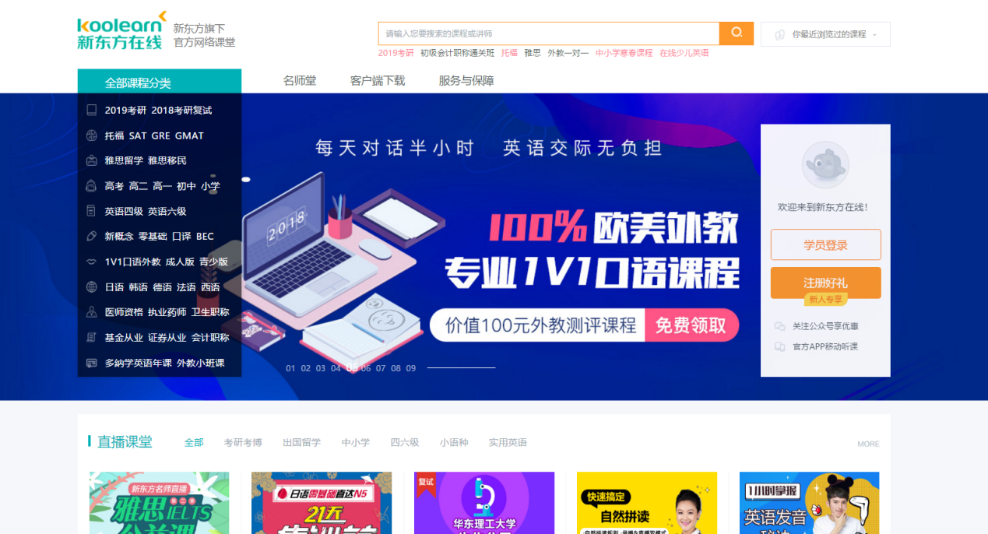
图1 新东方在线首页截图

亮点：
1.突破地域限制，学习次数不受限制；
2.课程种类齐全，用户可根据需要为自己量身定制学习课程。
3.强大的师资力量，课程视频经过严格的审查和遴选，提供在线答疑和知识点答疑，内容库累积后延展性较好。
不足：
1.对用户缺乏课程的跟进，无法及时获取到用户的学习信息，不利于知识的积累与巩固。
2.老师单方面授课，学生的疑问不能得到及时解决，同学之间缺少交流，不能产生“头脑风暴”，限制了思维发展。
3.没有很好的互动机制，用户黏度不高。
Sunway并非是要打造成一个汇聚名师的综合性平台，而是通过公益性吸引更多的社会人参与其中，加入社交元素，利用情感联系保证用户的稳定。而我们的社区是给用户积极发言，畅谈学习的地方，资深用户可享受社区发言置顶。课程内的“志愿者-中小学生”一对一的辅导，使得两者可以充分利用碎片化时间学习和完善自身，志愿者清楚地知道自己所教学生的学习情况，可及时对学习进度进行调整，让这种学习上的关系变成朋友间的关系，矛盾冲突也会大大减少。通过学习互动获取积分之后，还能换取更优质的服务和内容，提升了教学质量和用户忠诚度。大学生和各阶段的老师深入了解学生，随时约课更是保证了学习的完成度，知识点的随意调节，更是避免了时间上的浪费，合理利用时间琢磨自己不懂的知识点。

2.3.2 C2C平台型
C2C平台主要是用户对用户的在线教学模式，注重每个人都可以成为老师的理念，让更多的人有资格参与进来，多贝网、粉笔网就是其中的典型代表，这里重点分析一下多贝网。
多贝网是时尚视频公开课网站，多贝公开课有最新的网络公开课课程，是具备在线教学功能的网络教室，主要的服务领域也是在教育文化和考试方面，用户可以在网站上发布自己的公开课。
亮点：
1.基于网络教室的设定，能够支持学生的举手、发言功能，模拟真实教学场景。
2.电子教室能够实现教学演示、视频广播和集体讨论等教学功能。
不足：
1.学习者的自控力受年龄以及学习风格的影响。对于年龄较小、学习依赖性比较大的学习者来说，对教师主导作用的要求比较高，不太适合进行自主学习。
2.数千人同时听课，问题不能得到及时反馈，鱼龙混杂，课程质量不能得到保证。

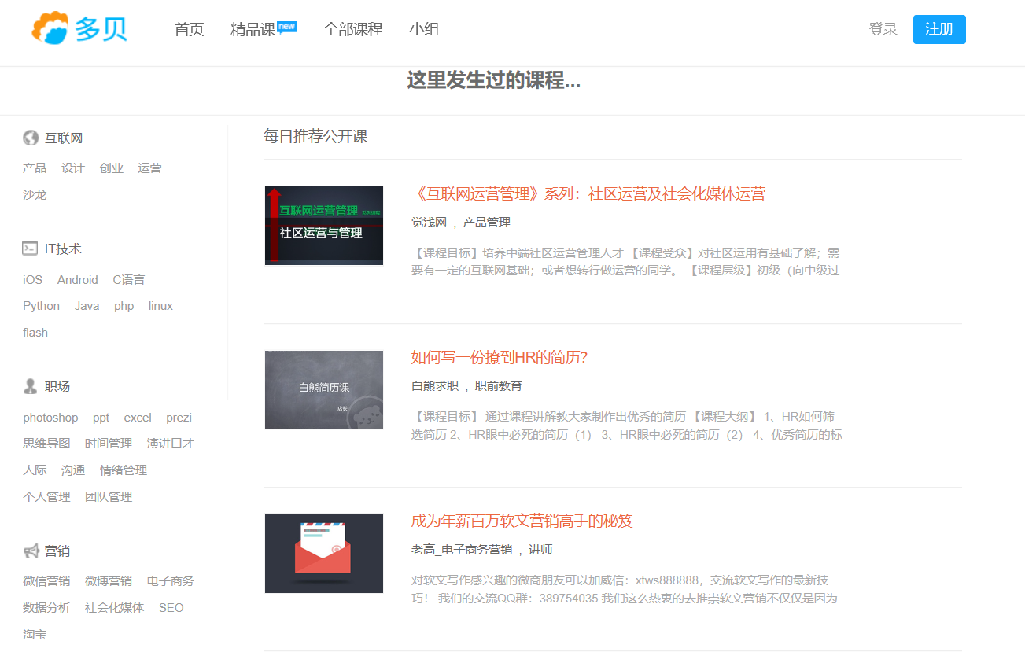图2 多贝网首页图

Sunway追求有效率、及时性的教学模式，一流大学老师的录课视频是平台的枝叶部分，主干是实行线上、线下结合的教学模式，突破纯地域或者纯网络教学模式的限制。对于大学生，他们在学习方法上积累了丰富的经验，比一般的老师更了解孩子们需要什么，能在他们成长的路上提供最适合他们的方法或建议。对于老师和其他社会人士，他们则能更好地了解孩子们的需求，增进了解。大多数大学生，虽然他们从学问深度上无法与名校老师相提并论，但公益性的教学一定会让他们在备课时花费更多的精力去深入了解他们本来不熟悉的东西，而名校老师的试播课和录播课与直播教学模式相辅相成，从大纲和细节上完善学习模式。教育资源匮乏的地区缺乏学习资源，而父母文化程度不高也限制了对自己孩子的教育，帮助中小学生学习和父母对知识的增长的需求大，用户市场广阔，而且公益志愿者的数量也非常庞大。

2.4目标市场细分
我们的Sunway致力于开发一个公益性的学习平台，鼓励有能力的人们加入辅导行列，所以目标市场人群主要分为三大类：

2.4.1 A类客户分析
教育，只有真正做到将知识完整地输送给学生，并得到学生的认可和理解才能算成功。Sunway平台免费提供给用户最新的支教、学习等信息的查询和发布。志愿者们通常富有爱心和充满责任感，热爱公益，并且在平台上可以自由安排时间，大学生作为志愿者的主力军，更是可以利用自己的长期学习经验，为中小学生提供指导，帮助他们树立目标。在直播约课的情况下，志愿者能全面了解自己帮扶对象的学习进度,建立一种长期稳定的联系，不但帮助了有需要的学生，还提升了自身的社会责任感和满足了自我实现的需求。对有爱心的社会工作者，他们空闲时间不多，但是他们丰富的阅历可以给中小学生提供不同于校园的知识和技能，这类用户的吸引点就在于品牌公益性，所以用户关系管理和保证客户的忠诚也就尤为重要，我们要塑造品牌效应，树立企业形象。

2.4.2 B类客户分析
一对一或者一对多直播教学模式，是我们的主打项目，是一种拒绝呆板、生硬的课堂教学模式。中小学生好奇心很强，倾向于随时提出问题和解答问题，比较容易接受新的事物，但是父母知识能力不足，对孩子不够了解，从而导致中小学生学习的兴趣不浓。而在Sunway中，学生可以随时线上咨询，双方也可以协商利用线下空余时间进行面授辅导，而与各高校合作采用实名认证的方式获取大学生基础信息，或者与互联网公司合作获得志愿者的实名认证，可以为线下辅导提供一定的安全保障。除此之外，可以根据学习者的特长和喜好组成学习小组，提高学习效率和学习兴趣。所以我们将优化信息的筛选过程，提供各类单品，丰富教学方式和内容，帮助学生找到最适合的老师和志同道合的学习伙伴。

2.4.3 C类客户分析
家长在教育中扮演着重要的作用，我们在平台中加入育儿精选模板，给家长推荐一些有趣的教育故事和方法，帮助家长更好地监督和管理孩子的学习与成长。同时，家长也可以学习一些中小学生的知识，然后自己教孩子，减少沟通的阻碍，拉近彼此的距离。除此之外，家长也可以在讨论区互相交流教育方法，一起分享教育心得，一起为苦恼的家长出谋献策。所以，我们要根据家长不同类型的需求，有针对性地推荐高质量的内容，做好用户的体验和服务，真正帮助家长解决一部分孩子的成长成才问题。

2.5市场调研
2.5.1 线上数据调研
目前，在线教育行业细分市场十分之多，各大互联网巨头利用自身优势积极布局于在线教育，使得在线教育近年来发展迅速。百度在2017年推出百度教育，是现今中国最大的互联网在线教育资源平台，它提供给用户一个大型的B2C网络平台，各大教育机构将课程链接放置在平台上，学习者可通过百度教育进入其网站，并非一个直接学习与交流的网站，相当于学习的枢纽。2012年年底，网易云课堂正式上线，是网易公司打造的在线实用技能学习平台，主要为学习者提供海量、优质的课程，但公开化课堂，无法提供个性化教学。
在互联网教育中，C2C现在面临的问题主要是产品不专业，卖者多，买者少。而我们的Sunway随时约课的模式，避免了无人上课的尴尬境地，优化资源配置，减轻教育资源不平衡的现状。针对平台的特点，我们已经在上文介绍了在线教育的整体状况，接下来是对细分市场及目标市场的需求调查：
（一）志愿者
根据在我们学校和周边几个大学进行的意向性问卷调查显示（图4），只有21.78%的大学生有过支教经历，但是30.83%的人表示一直都想去支教，有支教意愿的比例达到85.23%，大学生师资力量是比较充足的，而社会上的公益人士密切关注公益事业的发展，势必会在我们平台注入新的活力源泉，各阶段老师在闲暇之余，也可以来指点一二，让重视教育成为整个社会的共识，我们将大力宣传这种公益理念，扩大影响力。

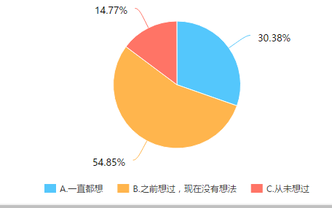
图3 支教意愿

首先，我们对大学生参加支教的原因做了分析（图3），更多的人是为了实现社会责任，给孩子们带去欢乐和知识；还有一些是为了满足社交需求，结交志同道合的朋友；只有极少数人是为了荣誉和奖励才去的。对此，我们平台量身打造的交流讨论区给客户提供了社交空间，也实现了快乐和知识的分享与传递，我们要注重附加功能的打造，推动内容多样化。而对于其他行业的志愿者，大部分愿意加入的人都是单纯地为了能将自己所知交给祖国新一代的栋梁，一颗做公益的心让他们甘愿付出。
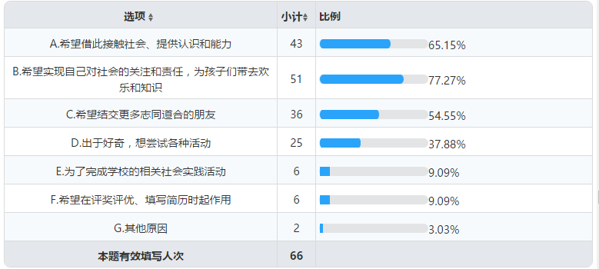
图4 大学生支教目的
关于大学生未参加支教的原因，我们也进行了调查（图4）。由于亲身支教要跨越时间和空间的障碍，导致时间冲突和安全问题比较让大学生担心。其次，合适的途径和机会也成为了他们参加支教的绊脚石。较少的同学是因为经济负担太重才不参加支教，说明大家对于金钱的回报不是那么在意，这也为Sunway的出现提供了支持。教师等其他志愿人士有了一定的经济能力，无偿教学对他们是一种道德与情感上的提升，而不是为了通过平台获得生活支撑，互助互利的模式，同时也降低中小学生学习成本和提高学习效率。

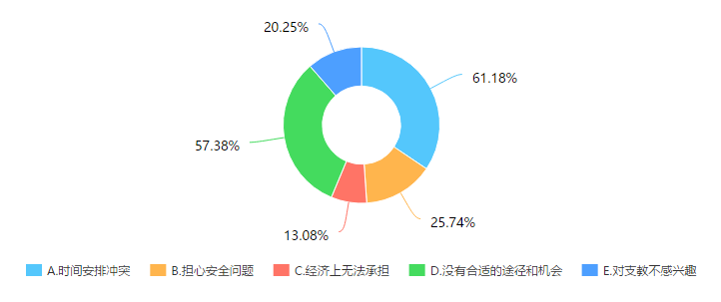
图5 大学生未参加支教原因
学校和社会公益组织的宣传并不能将信息传给每一个想要支教的人，一方面他们不能完全了解志愿者的意愿和担忧，另一方面成本又十分高昂，很有可能错过报名时间和有意愿的人可能会失去参加机会，获取信息的途径应该更多样化（图6）。因此，建立一个信息平台对接供需双方是很有价值的，也说明我们需要花更多精力在平台宣传和推广上面。

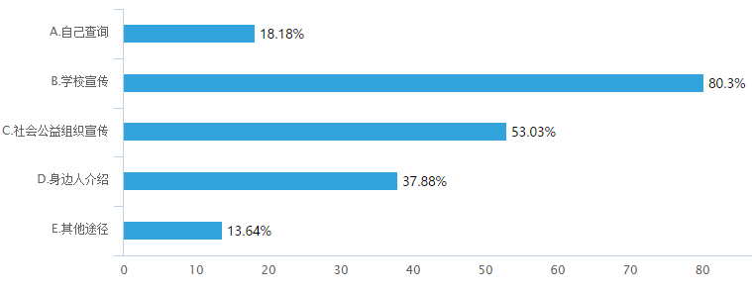
图6 了解支教信息的途径

最后，关于资金补贴这个敏感的话题，调查显示，支教中受过资金补助占37.88%，大多数是没有受过补贴的（图7）。由此可见，平台的公益性被接受的可能性很高，但是无法拥有用户忠诚，需要平台依靠自身的盈利模式对大学生的付出进行补贴或者资助，才能留住用户，获得持续发展。
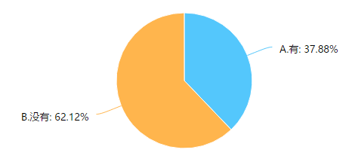
图7 是否接受过支教补贴

（二）中小学生
针对支教这个问题，我们对附近的贫困家庭的孩子以及他们的父母做了一系列调查，也了解了山区孩子的一些调查数据。
我们采访了50个贫困家庭，只有六个学生接受过公益性的支教辅导，而百分之八十的学生希望能接受辅导，孩子们普遍缺少个性化的教学，大部分孩子都有强烈的学习欲望，却无法支付高昂的学习或者补习费用，而大学生的支教暂时时间较短，教学还比较浅显，不能获得很好的效果，从而可以看出，大学生线上与线下结合支教是很有市场的。
同时，我们也对中小学生感兴趣的课程进行了调查（图8），大多数学生表示希望能接受书本知识与功课上的辅导。因为互联网已经渐渐普及，网上教学优势明显，他们表示很愿意在网上接受教学，而他们的父母更是愿意尝试sunway的细致教学模式。
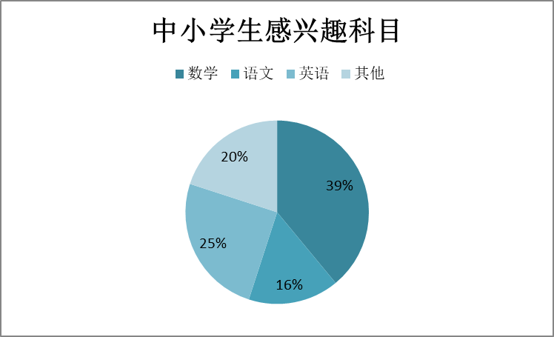
图8 中小学生感兴趣科目
志愿者支教，多数情况下都是组织或者社会筹备，没有足够的自由支配时间，并且无法和学生更进一步的了解，使得教学浮现在表面，而大多数直接线下一对一的辅导，不仅费用极高，且时间收到严格限制，学习时间不灵活。家长们表示，自己忙着在外打工，自身教学能力不足，孩子没有得到有效辅导，上一些学校的补习班感觉没有很大的效果，之前上过网上在线教育平台的课程，但大都费用高昂，而得之这些平台的渠道（图9），我们也做了了解，并收集了中小学生最喜欢的网络教学方式（图10），这些数据表明，中小学生对于一对一等直播教学方式是具有偏好的。
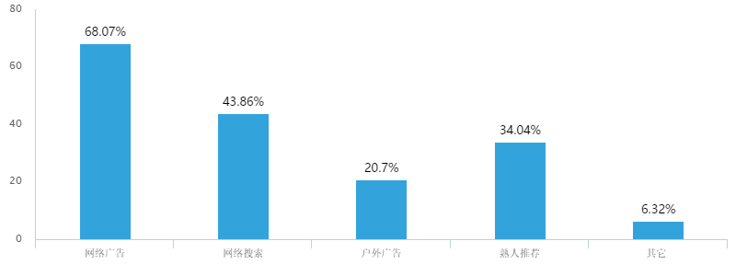
图9 了解在线教育平台的方式

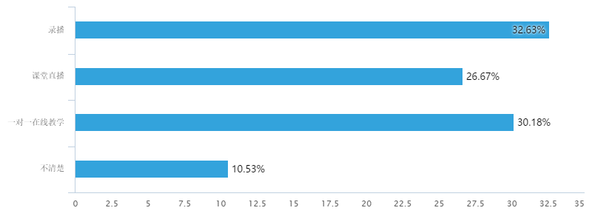
图10 教学方式的喜好情况

在线教育平台琳琅满目，充斥市场，很多平台在中小学生中已经具有了一定的知名度。
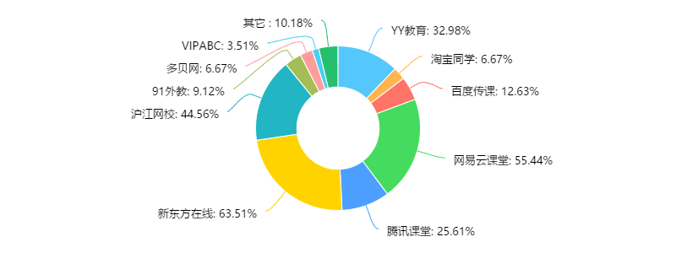
图11 在线教育平台
在这些平台学习的人，很快也发现了其中的一些问题（图12）。除了学生自己毅力的原因外，大部分原因都是因为不能及时与老师沟通所造成的，有调查结果显示，一对一教学模式和录播是最受欢迎的在线教学方式，而我们Sunway直播、线上与线下结合的教学模式，以及名校老师的录制视频，正好适应了当代中小学生的呼唤，也避免了因为学生和老师缺乏沟通而造成学习进度跟不上的情况，直接的问题交流，不但能营造良好的学习氛围，更能够直接、有效地解决学习上的疑难问题。
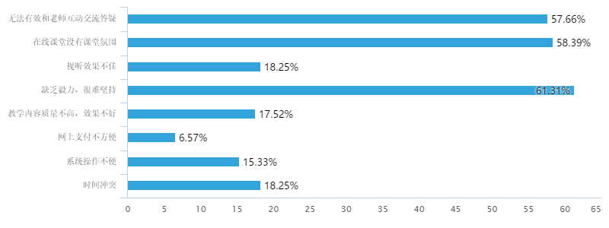
图12 在线教育所存在的问题

中小学生在工作日课程都是比较满的，而一些平台上的直播视频又集中在工作日播放，到了夜晚又要完成学校课程作业，一个星期下来，网络课程是根本无法学完的。中小学生的空闲时间集中在周末（图13），此时他们相对放松，志愿者们也有了充分的时间来进行辅导，通过对学生学习情况的了解，适当布置任务，督促他们前行。
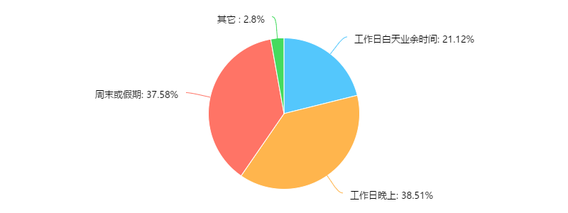
图13 学习时间

Sunway这个平台，并不是指只存在老师和学生的关系，而是为了打造一种友好和谐的朋友式相处模式。通过调查所得的结果可知（图14），在中小学生眼里，学习资料的共享也是一个有效的学习方式，在Sunway的社区，学员们可以尽情讨论，分享手中已经有的学习资料，互相督促，勉励进步，为打造一个高效，温暖的大家庭不断努力。

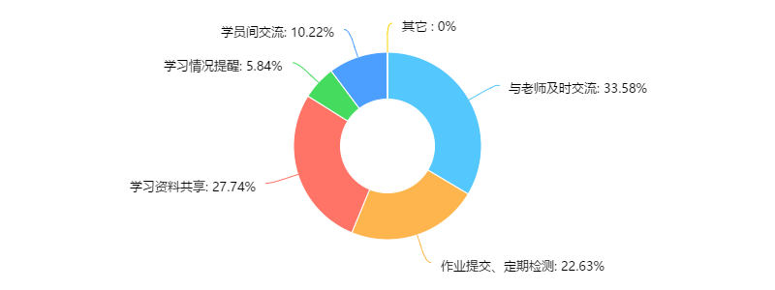
图14 中小学生对提高学习效率方法的看法

2.5.2 SWOT分析
（一）项目优势
1.明确项目定位
sunway 是一款公益性在线教育APP，希望为那些渴望学习又没有足够或者优质教育资源的初中生提供一个学习平台，并且提供一定社交功能，将用户体验做到极致。
过去几年间，各路在线教育平台风起云涌、暗流涌动、竞争十分激烈，但大多数都是偏向于大学生教育或是成人外语教育方面的，很少有专门针对初中生需求的学习平台。我们的平台的公益性，可以让那些相对贫穷的孩子可以体验到相对丰富的教育资源，让那些中小学生可以更好的提升自己的知识水平。我们平台提供录播的形式，让那些错过课程的同学有机会听落下的课程。
2.受众目标明确
我们做的是中小学生教育，用我们的奉献精神让那些资源不够丰富的孩子们也能圆自己的梦想。而中国的大学生，一定有许多愿意为这项伟大事业奉献的人，我们的工作就是连接他们。当然在平台运营稳定之后，我们可以实行多元化战略，为小学生，高中生带去福利。
3.拥有一定的社交功能
在多元价值观念的激荡中，用户通过学习，交往和借鉴，进行沟通，理解或达成共识。线上教育以及社交都是互联网发展趋势，用户通过这样的平台可以寻找到同年级的好伙伴共同学习，在提升自身条件的同时，也能够扩充自己的人脉圈，对于中学生到高年级或者是大学生进入社会有着很大的帮助。
4.教育资源丰富
我们的平台会确保大学生相对优秀，而且有责任心，让每一个用户都能享受到最好的服务，我们的企业是非盈利性的，用户不用担心，有很多问题没办法解决，我们在APP里设有讨论区和问答区，满足用户多方面的需求。
5.团队优势
我们团队来自于商学院不同专业以及化学院，对待事物看法迥异，有自己的看法和理解，在争执过程中容易碰撞出思想的火花，我们的成员各个擅长不同的技艺，有对商业模式敏感的，有擅长技术的，还有擅长撰写策划书的，我们的分工不同，协同合作，互补性强。良好的合作能力和积极的思想碰撞，这是我们的竞争力，是我们的胜利的资本。

（二）劣势分析
1.项目劣势
在线教育的课程质量难以把握到位，所以我们需要建立用户评级制度。比如老师的评价好坏，学生任务完成度的评级，都需要相应的标准。
2.团队劣势
团队基本上是第一次参加这个比赛，没有经历过大风大浪的洗礼，内心还存有对自己的计划可以完美实施的想法，有着理想主义的色彩，我们的团队在提出这个想法到产品完成的时日没多少，所以缺乏经验，总之就是太年轻。
3.推广劣势
在推广方面，我们主要有两个方面的问题：第一个是我们的资金困难，资金匮乏是几乎所有的初创团队必须要面临的重大问题。因为我们的APP要运营，要花精力财力去各地大学寻找符合条件的大学生，还有在线上线下宣传我们产品的费用，都需要一定的费用。初期缺乏资金的我们，只能靠低价策略进行推广，这一定程度上影响了效果。第二个是推广的人员很难寻找，我们现阶段团队成员十分有限，都属于在校大学生，缺乏专门推广的实际经验，在推广的过程会遇到很多不可预见或是难以应付的问题。
4.技术劣势
由于学校的原因以及团队成员主要以本科生为主，我们缺乏相应的编程技术人员和艺术设计方面的人员，时间不足，也很难找到具有较高水平的设计人员来支持我们的工作。
（三）机会分析
互联网的这辆车正在高速公路上迅速飞驰，手机的应用端的普及，对我们的产品推广和发展奠定了十分重要的基础，更多的人能在网上接受更为方便快捷也更便宜的线上教育，降低了推广成本。其次，现在的初中生基本上都是父母的心肝宝贝儿，不过在资源相对匮乏的地区，很多学生都无法获得更多的教育资源。我们的平台可以提供这样的机会让那些想接受良好教育的孩子们有这个机会改变自己的命运，市场潜力巨大。政府对“互联网＋”创业的推动，也是我们“互联网＋公益教育”模式的机遇所在。
（四）威胁分析
现在很多中小学生的教育app 在应用市场出现，比如小猿搜题，猿题库等等，针对中小学生这方面的app也在直播教学中下了功夫，这个市场很大，但是我们没有先入者优势，所以我们需要避其锋芒，抓住我们公益性的初衷，稳扎稳打才能获得不错的成效。
我们的平台一旦出现会被别的大公司模仿，以我们的财力和能力，对那些模仿的公司的冲击力会很小，所以我们要保持创新性，纵观全局，迅速做出反应。而且现在的在线教育行业竞争过于激烈，同质化比较严重，容易造成消费者的审美疲劳，怎么在红海市场中开创出一片蓝海，持续不断地获取和保留用户是我们需要解决的最大问题。

2.6可行性分析
2.6.1推广基础
第一，在市场上建立Sunway平台，有很大的必要性和重要性。政府层面，教育被摆在越来越重要的位置，国家立法与政府精准扶贫政策都是为了促进教育事业的发展和渗透。对教育资源相对缺乏地区的中小学生进行免费教学，正是响应了国家的号召；在人民层面，Sunway这个平台弘扬了社会正能量，赢得了民心。
第二，根据中国互联网络信息中心发布最新一份《中国互联网络发展状况统计报告》显示，截至2017年底，内地手机网民规模达7.53亿，电脑、智能终端早已进入千家万户，这便为在线个性教育提供了良好的硬件基础。

2.6.2分析比较
现今在线教育网站普遍费用高昂，像人们熟知的新东方，官网上一个年级的报名费就高达上万（图15），而这是很多家庭都不能负担的学费，而实际期待在线教育课程学生的数目庞大，学费高昂与急需教学资源的中小学生之间的矛盾，急需我们这种公益类的教学APP。
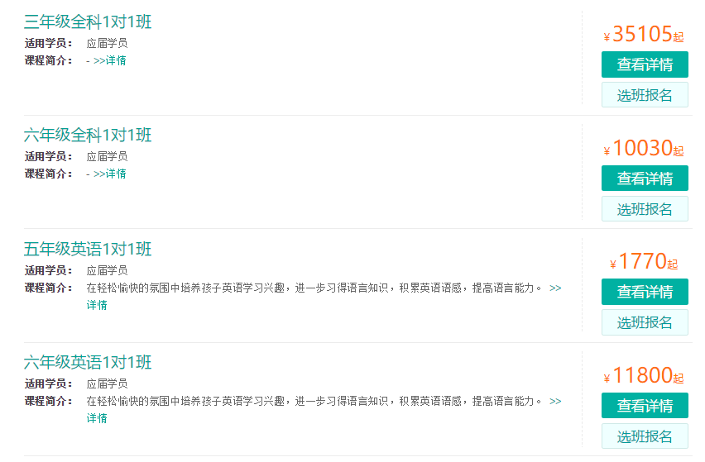
图15 新东方页面课程收费截图

2.6.3市场优势
“望子成龙”、“望女成风”的传统思想在中国根深蒂固，父母渴望孩子们通过学习谋得出路，并尽力寻求最好的方式能让孩子学有所成。而很多时候，父母常常因为自身能力不足，无法辅导孩子学习，所以Sunway不仅提供给了孩子们直接有效的教学辅导资源，更是打消了家长担心教学费用太贵的疑。家长注册，与孩子共同选择优秀老师，避免家长对Sunway教学质量的怀疑与平台的不信任。家长也可以在平台上学习和浏览知识，更好地教育孩子，让孩子健康快乐地成长。

2.6.4发展前景
近些年公益事业发展迅速，越来越多的人参与公益，我们这款公益类的APP响应公益人士号召，将会极大程度地激发了更多社会人士热爱公益的心，为他们提供了一个真实、可信的平台，向需要帮助的人伸出援手。对于志愿支教的大学生，我们会寻求政府的帮助，当教学者在教学方面达到一定的程度，平台会对其将颁发相应证书，对其就业产生一定的帮助。因为公益的性质，我们会按合理程序募捐平台运营资金，寻求相关社会人士的帮助，而在这样的情况下，Sunway将会被越来越多的人所了解，提高知名度，让更多的人参与进来。在平台起步稳定阶段，我们会与学校或者社会上的支教、公益类组织达成合作，形成信息上的交流，线上我们帮助它们宣传，线下落实我们平台的支教模式。当平台发展到一定的阶段，学习人群也不会局限在中小学生，本身因为教学水平不够持观望态度的大学生，也会因为自身知识缺乏，在看到平台的教学资源同样能为他们提供学习上的帮助，本着找寻辅导老师，提高成绩的想法，他们也将成为我们平台的忠实用户。
就以上几点来看，我们的项目有着很大的可行性。

三、企业战略
3.1 战略规划
3.1.1 发展愿景

我们致力于改善教育资源分布不平衡问题，希望通过我们的努力为一些地区，特别是农村偏远地区那些渴望学习，却没有办法接受很好的教育的中小学生提供一个免费的公益性教育平台。现在中国的在线教育平台在近几年移动通讯普及的大背景下，发展十分迅速，但和西方国家相比，中国仍处于起步阶段，所以我们的项目有很大的发展空间，我们争取通过我们的努力，将我们的公益性教育平台做到市场第一。

3.1.2战略目标
一、导入期：从湘潭出发
我们平台通过和湘潭各高校和社会上的一些组织合作来招募志愿者，包括大学生、教授和一些社会工作者，来作为我们的初期教师群体。在线下，通过张贴海报和分发传单等方式，以免费性、公益性来吸引湘潭的中小学生以及其家长作为我们产品的目标群体。随着经济发展，湘潭部分地区可能并不怎么缺乏教育资源，但是免费辅导总能抓住家长的心，怀着希望子女更加优秀的想法，这些家长和孩子将成为我们APP运营初期的主要用户。
二、成长期：辐射到全国各大高校
因为学生和家长是受益群体，所以其增加速度会高于老师。为了让我们的平台拥有更多的教师资源来匹配与日剧增的学生群体，我们积极向长沙，株洲，衡阳的一些大学以及其他省高校密集的地区进行推广宣传，致力于将对学生有重要意义的APP推广到全国各地。
三、成熟期：致力解决资源缺乏地区的教学问题
因为我们的产品本身是用来解决教育资源不公平的地区的教育问题，等我们的产品稳定，并且能够维持正常运营以后，我们从湘潭周边地区出发，面向全国各地，去寻找教育资源不平衡地区，对于没有能力使用智能机等终端设备的地区，捐赠一些终端设备，并为他们推广我们的产品。
当然，我们还会拓展国外市场，积极促进产品在发展中国家的推广，让外国的小朋友也能在我们的APP中免费学到他们想要的东西，扩大国家的影响力，传播民族优秀的文化。

3.2企业文化
3.2.1品牌文化

Sunway的口号是青春烛梦，爱心护航。蜡烛和烛光不仅体现了我们的理念，也表现了我们的美好愿望。我们的目的就是要通过我们的产品连接中小学生和志愿者，让双方受益。把能代表我们企业文化的“灯塔”作为品牌标志物，从产品推广到最终企业壮大，处处都要透漏着品牌的力量。团队的美工部根据产品的特征和我们的团队文化设计了“灯塔”的logo，作为应用图标和产品宣传图片。产品界面和用户互动的过程中也能随时看到我们的烛光，有效地拉近了我们和用户的距离。

3.2.2核心价值观
现阶段的成员以大学生为主，年轻，朝气使整个团队都充满了活力，而用心是我们一直坚持的出发点，在用心的基础上做好我们产品的各个细节，让用户满意。
用心：产品发展的过程中，我们坚持做到两点：
- 专注做好产品。
- 专注做好服务。在考虑用户习惯和用户需求的基础上，我们的技术团队会随时调整和优化我们的产品，力求做到最好。

3.2.3企业制度
我们的企业将采用扁平化的组织结构，分为决策层,监督层和执行层，这样可以提高信息传递效率，降低管理成本，充分发挥下属的积极性和创造性。
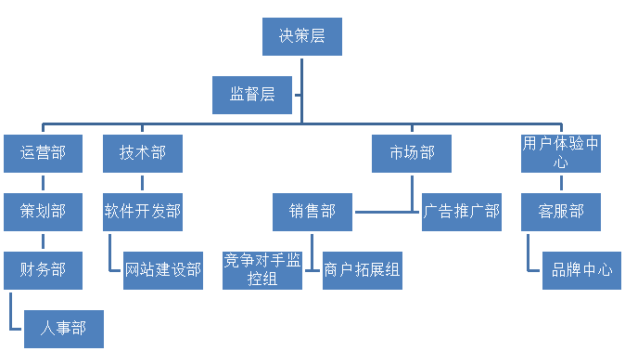
决策层：包括 CEO，已经下属二级部门的主干。制定战略规划，以及发展策略。

监督层：独立于各个部门，主要任务为监督各个部门的工作实行情况，和反馈信息至决策层。

运营部：运营管理，公司制度统筹。

技术部：软件设计，网站维护管理。

市场部：产品销售及推广。

用户体验中心：负责调研，用户体验优化，收集用户反馈。

客服部：用于收集用户信息反馈，信息审核。

品牌中心：旗下品牌设计。
（一）对内机制
互联网思维中有一个关键词：快，互联网世界的变化是迅速的，为了提高团队的灵性，
交换兴趣，分享快乐。公司采用扁平化的组织架构，减少中层管理者，增加基层人员，这样既有利于基层人员的建议能快速传达到公司管理者，也有利于管理者决策能快速下达，从而使公司及时作出反应。公司运营部划分为策划部、财务部和人事部，策划部负责策划运营推广，给运营人员提出营销建议、制造话题等。技术部做好 APP 的开发、维护和公司官网建设。市场部配合策划部，通过制造话题，广告软植入等方式推广产品。客户是上帝，对于一个 APP 也是如此，我们设立客服部增强与用户的交流，听取用户建议和意见。
团队管理制度：
1、会议
半个月一次例会，需全体工作人员参加；请假者需提前短信或电话通知负责人。会议内容应尽量简短；如无特殊情况，会议时间不允许超过两小时。收到会议通知请及时回复，注意语气礼貌；若会议迟到，自觉承担工作室半个月卫生打扫。
2、办公环境
办公室需要定时打扫，维持干净卫生的工作环境。人员不定，可轮流执行。工作室内的桌椅使用过后需恢复原位，保持原样。最后离开工作室的成员须及时关闭电源，锁好门窗。
除正式成员每人配有工作室钥匙之外不得私自配取钥匙，一经发现严肃处理，工作室成员资格的取消或级别变更：

- “实习部员”在试用期内未能完成工作室及其部门分配工作并无正当理由者，将

取消成员资格。

- 正式部员，连续三次未完成分配工作者，将取消成员资格。

- 有其他严重影响工作室正常工作秩序，被管理员或部长点名取消成员资格者。

- 自愿退出工作室或因其他原因需离职经管理中心同意者。

- “实习部员”在试用期内圆满完成工作室及其部门分配工作者，将成为工作室

“正式部 员”，正式投入相关部门工作。

- 正式部员不能完成工作室分派工作者，每一次降一级，降为“实习部员”即列为

临时部员，直至取消会员资格。
（二）对外机制
产品在各地的推广是用户增长的关键，我们在全国各地招聘业务员，根据各地区的中小学生的人口多少来决定业务员的数量，这些业务员可以不是我们的正式员工，但是他们的推广效果与我们的收益直接挂钩，所以我们要招聘当地的人才来当业务员，可以避免各种不必要因素产生，可以更好的结合当地的情况，因地制宜做出更好的推广计划。
产品功能，交互的完善，以及用户大量增长后服务器的稳定，都对团队的技术人员提出了高要求，我们除了让团队技术人员提升自身技能水平外，还会继续招聘技术水平高的人才，为产品维护，技术开发做好人才储备。

四、营销策略
4.1产品定位
4.1.1平台定位
Sunway致力于为中小学生提供一个免费学习交流的平台，帮助学生寻找适合自己的辅导老师，充分利用碎片化时间，自由安排学习进度和课程，无缝连接学习沟通与交流，在老师精心的指导下不断提高，增长见识，同时为有想学习却没有能力获得优质学习资源的学生提供学习渠道，致力于减轻当前教育资源不平衡的状况。

4.1.2 产品目的
公益教学的核心在于奉献，网络教学的核心在于及时性。在线教育近几年比较火爆，但还是延续了线下教育的传统，导致在线学习者延续几乎无差异的单向填鸭式学习，而事实证明，只有师生之间进行深入交流，老师切实掌握学生学习进度的教学，对学生成绩的提高才是最有利的。一方面，对于志愿者而言，用自己所学知识回馈社会和帮助他人，怀有一颗奉献的心，对缺乏教育资源地区的学生怀有一颗奉献的心是很有意义的，而学生通过对自己学习情况的及时反馈以及教学者言传身教，提供有针对性的多方位指导，对需要学习辅导的学生来说，又是很有必要的。
而多年的传统教育思想根深蒂固，短社交范畴、地域和时间、昂贵的成本限制了偏远地区学生对学习知识的想象，社会化的手段与交流比较缺乏。我们平台在此定位下更加快速地推动学习的的自主化、互动化。

4.1.3目标用户定位
根据我们的初衷以及产品本身的定位，我们的用户群是以爱心为基础来进行辅导教学的志愿者和所有有学习需求的学习者。在校大学生志愿者，喜欢在闲暇之余丰富自身生活，乐于奉献的精神使得他们愿意通过做有意义的事来提升自我，而一定的金额奖励也能对他们有一定的激励作用；没有充足师资的学习者或者需要以较低成本提高学习兴趣和成绩的在校中小学生，传统小班制授课的高成本、枯燥无味的单向教学方式、老师与学生之间的时代差异等现状，容易让学生们产生厌学的情绪，他们更倾向于交互性、趣味化和知识性融为一体的教育。

4.2营销策略
基于4P和4C理论，结合产品特征和行业现状，我们针对平台提出了营销组合设计策略。把4P和4C理论结合起来，重点围绕平台内容、客户关系、营销传播和盈利模式这四个方面，以达到提高用户量、用户体验和用户粘性的目的。

4.2.1以需求为导向的产品策略
需求是指有能力购买某具体满足物或方式的欲望，不仅影响市场规模大小，还会影响产品的设计。一个有潜力和吸引力的平台应该根据用户需求，对产品内容、功能划分、界面设计有良好的规划。
（一）整合闲散资源，打造原创资源
对于教育类平台，内容竞争是重点。信息的内容质量好，知识获取率高，精准高效地连接供需双方，才能得到用户的青睐。平台发布学习辅导信息，用户都是知识提供者或者需求者，我们通过吸引有空余时间和意愿辅导他人的学生、老师或者社会工作者，整合闲散资源，使产品的内容填充起来。然后，经过双向选择找到心仪的辅导者和被辅导者，提供方根据自己的知识、技能和经验，生产出针对用户的个性化原创内容。这些原创内容就形成我们差异化的竞争优势。
（二）根据用户需求，划分产品功能
依据平台特征，我们可以把功能分为三个版块：信息中心，讨论社区，积分商城。信息中心用来发布辅导需求者和提供者的相关信息，在这个界面，需求方可以申请辅导、收藏关注和添加好友；讨论社区是一个UGC社区，用户在讨论区内可以发布问题、发表见解、作出评价，为平台创造优质内容，还可以增加用户粘性；老师可通过教学、发布讲义等获取积分，学生可通过学习、回答问题获得不等的积分，积分可用来换取商城的某些指定商品，也可后期用于分红。
（三）研究用户操作习惯，完善界面设计
许多平台内容杂乱、配色混乱、导航分类不清晰、页面结构不合理、搜索功能不完善等问题，用户体验不尽如人意。在研发时，我们就对用户操作习惯，比如搜索栏位置，导航的分类细化等，力求使产品简洁、结构清晰完整，颜色上选择用户视觉效果良好的。

4.2.2以爱心公益为动力的价格策略
教育辅导类平台的盈利模式主要是商城平台入驻费、会员服务费、课程付费抽成、广告费等几种，但这些单项盈利模式并不清晰。如何针对我们平台制定盈利方案，使其得到良性发展是我们考虑的要点。在这一问题上，我们思考了两大可行的方向，即提高用户和平台自身的价值报偿。
（一）提高用户价值报偿
用户是手机应用能否持续运营下去的决定因素，用户量的大小决定平台是否活跃、内容是否充足，因此，我们要想方设法获取用户和保留用户，其中重要的一点就在于提高用户的价值报偿。
首先，教学辅导以公益为主要目的，可以吸引许多有志有识之士，满足自我实现的高层次需求，具有一定的用户粘性。
其次，积分机制可以激励用户提供原创内容，并且通过数据分析工具把讨论社区中评论数多、浏览量大的帖子、高质量的精品贴编订成杂志，按期发行，并把一部分收入返还给内容提供者。另外，可以让优质原创内容提供者升为平台的加V用户，成为平台里的意见领袖，让用户有成就感，满足感。
（二）提高平台价值报偿
APP的运营推广需要一定的资金支持，除了积极寻找风投资金和一般的平台盈利模式，我们还考虑到其他方式来提高平台价值报偿：
第一，对于最佳讲师，可以授予单向教学资格，从中收取一定抽成费。第二，提选讨论社区的精品贴，提取优质原创内容，编订成杂志后发行，获得收益。第三，与教学培训机构或者中小企业对接，为他们推荐有能力的讲师进行授课或者咨询与设计等方面的服务，收取推荐费。第四，基于地理位置服务为用户创造线下的交流和面对面辅导机会，我们提供提供合适的商店地点，为商店带来流量，平台收取费用。

4.3 推广方案
4.3.1 线上推广
（一）渠道推广

推广的第一步是覆盖，无需砸钱，只需要大面积的覆盖。现阶段市场上所熟知的的渠道大致分为下载市场，应用商店，大平台，客户端，Wap 站，Web 下载站等。
针对琳琅满目的渠道，我们选择采用在于市场上用户认知度较高的方式，我们会把重点放在平台上，例如应用宝、豌豆荚、360 手机助手、小米商城。

（二）第三方商店

由于进入早，用户积累多，第三方商店成为了很多APP流量入口，全国有近百家第三方应用商店。渠道专员要准备大量素材，测试等与应用市场对接。各个应用市场规则不一，如何与应用市场负责人沟通，积累经验与技巧至关重要。在资金充足的情况下，还可以投放一些广告位，进而吸引更多的流量和用户。
（三）口碑推广
我们重点采取的是低成本的用户口碑推广，既可以获得用户一定的信任度，以增加我们的下载量，也可以提高用户忠诚度，实现“病毒式推广”，短时间积累大量用户。
（四）新闻宣传
新闻的真实性和及时性两大基本特点，有着一般商业广告无法比拟的说服力。通过新闻报道介绍平台及其理念，对那些不经常关注移动端信息的初中生和家长有很大的渗透作用，不仅节省广告费用，还可以树立品牌形象，吸引用户入驻平台，带来正面的口碑效应。
（五）社交平台推广

现在主流的社交平台：微信，微博，QQ空间，以及其他一些社交类产品。这些平台的潜在用户范围很明确，而且能够精准投放。通过事前沟通，制定分成计划，分析用户偏好选择，可以制定出不同的推广计划。最简单的就比如在微博微信上出现的页面广告，或者有意让营销号，传媒号推送软广。
对于微信，我们已经建立了公众号，定期的发布相关的辅导信息，同时推送一些小知识和小技巧，让用户可以借此获得知识的积累或是生活上的帮助，借此实现和用户的文字、图片、语音、视频的全方位沟通和互动。而在推广的初期，我们会借助自己的朋友圈进行圈内推广，利用口碑传播来扩大认知度。在具有一定用户量的基础上，我们的中心将会转移至公众号。我们会积极加强微社区互动，构建用户与平台之间的“多对多”沟通模式，双向流给用户带来更好的用户体验，使其成为增强用户黏性的有利工具。
微博上存在着大量用户，我们也建立了微博号，通过定时定量的发送一些小知识和小技巧，来获得一定的关注度。我们主要是借助这个平台来扩大认知度，相较于蓝 V 和草根博主，我们不会存在营销广告，这样会给与用户一定的信任感，对于我们提升用户黏度有重要作用。
QQ是当代90、00后使用得较多的分享软件，QQ的推广是作为微信、微博推广后的第三类选择，也是面向大学生年龄阶段的有效途径。由于 qq 空间不像微博存在文字的局现性，因此我们可以将长文、视频或者动图通过 qq 空间进行推广以获得用户群。
（六）换量

换量是指应用内互相推荐的方式，这样可以充分利用流量，增加曝光度和下载量，量级不大，但是曝光度不错，有内荐位置的应用可以进行换量，但这需要以一定的用户量为基础。如果APP发展到相对成熟的阶段，有了一定量的用户，我们可以与一些发展较为成熟的APP合作，在各自的APP 内互相推荐。

4.3.2 新媒体推广
（一）内容策划
一个企业新媒体的运营，其主要目的是为了宣传企业文化以及企业旗下产品，核心在于内容运营。首先要定位我们的潜在客户也就是新媒体的受众群，分析出核心用户的特征来。坚持原创，紧抓时事热点，以贴近自身产品展开传播。在讲故事的形式中，拟人化等手法的运用则更能打动消费者。
（二）品牌基础推广
百科类推广：建立属于自己的百科，比如百度百科，维基百科，360 百科等等。
问答类推广：在各类问答在中建立自身品牌，可以通过一问一答的方式或者自由解答的方式将APP预伏于其中，提升名气。
（三）论坛、贴吧推广
活跃在行业内论坛以及各种应用平台论坛内，以官方贴，用户贴两种形式出现，适当时候联系管理员做活动推广。可根据时间节点炒作话题，吸引用户参与，集聚培养水军号。在推广过后，及时积极回答用户问题，搜集用户反馈信息，以便下一个版本的更新改进。
（四）微博推广
参考运营较为成功的企业号或营销号，坚持内容原创，紧抓时事热点，适时推出有关自身软件的消息，与用户，相关微博展开互动，提升曝光率。还可以策划营销活动，请大V博主进行转发抽奖等。
（五）微信推广
首先是内容推广：把握好用户定位，与微博和其他新媒体平台一样的是，坚持原创和紧贴时事的内容产出；其次是种子用户的积累，可以通过好友、公司、合作伙伴或者微博进行引流。然后是小号积累，通过小号积累目标用户群；之后是将小号内的用户导入大号中。最后就是微信互推，当粉丝达到一定数量之后，可以加入微信互推。例如，建立群聊，所有成员都可以邀请新人进群，还可以设专职人员在群里答疑、收集意见和发布信息等等。
（六）事件营销
我们会积极接触大量新鲜的资讯，把这些信息整合，也会随时记录下一些闪现的灵感创意并和成员们及时分享碰撞。对于能结合产品的创意点，我们会进行头脑风暴，对事件的始终进行推理，确定方案是否可行，然后将会做出与之匹配的营销传播计划，并且一边开始做项目预算，一边准备好渠道资源。
（七）数据分析
我们每周花一些时间去认真分析每一条微博、微信、每一个渠道背后的数据，以此发现传播度高的内容背后的契合点和关联性。这样非常有利于微博、微信内容质量的提升，运营起来也更接地气。

4.3.3 线下推广

（一）摆点推广

针对志愿者这一主要用户群，我们采取摆点宣传这一推广方式，在摆点处把产品二维码放大，印刷在桌前和帐篷上，通过游戏和礼品吸引人们，只要扫一扫即可直接到达下载页面。在整个过程中，团队成员会介绍APP 的功能特点，增强与用户的沟通和交流，让用户能够主动的去了解与使用。
（二）活动推广

策划事件营销，以爱心公益为主题，并把宣传推广贯穿活动开展的过程中。例如举办一次知识比赛，报名入口可以是线下摆点报名，也可以在平台上报名；比赛过程中，用户在APP上进行投票，也可以在平台内参与互动，对参赛选手进行评价等；比赛结果除了现场公布，还会在产品上发布，并把比赛的精彩过程上传到平台上。过程中，摆点处和比赛地点都会有二维码和团队成员的解说，引导大家下载和使用APP。最后，这一系列活动会引发学生们对自我实现和求知的需求，再加上活动后的宣传，将会对用户产生使用APP的吸引力，让用户主动下载使用我们的产品。
（三）用户推荐

只有找到时间充裕、乐于奉献的志愿者，满足教育不平衡的需求，才能使这个产品运作、活跃起来，促进教育资源合理配置的实现。对于产品运营初期，找到这样的人才，尤为重要。第一，通过自己的朋友圈，将身边一些具备教学水平和奉献精神的朋友引入APP，让他们尝试和探索教学模式与方法；第二，通过熟人推荐可以了解到那些能力出众而有较大影响力的人，比如有名气的教授，通过积分赠与和使其成为平台内意见领袖等方法，让他们下载APP并录制视频，使平台获得高质量用户；第三，支教等爱心公益活动的信息可以成为我们找到辅导者的重要途径，参加人员对活动会有自己的收获和总结，积极与他们沟通，让他们成为我们的用户。
（四）分发传单，张贴海报

发传单、贴海报是最常见的线下推广方式，这样的方法有利于不断刺激目标群体，让他们对产品产生印象，并让潜在用户转化为实际用户。传单和海报的设计不可忽视，我们会让美工人员认真对传单、海报的图像、颜色进行设计，力求达到简洁、显眼的目的，并插入APP的 logo 和二维码。文案撰写上，切忌死板生硬，要有趣味性，易于传播。之后，我们会在人流量大的地方分发传单和张贴海报。另外，我们会在出售学习工具、书籍的实体店张贴海报，这样的宣传更加精准。
（五）建立校园联盟

以 APP为契机，在各大高校建立校园联盟，使得用户的交流可以扩大到更远的范围，连接各个高校的相关资源，促进不同高校的学生之间的交流，可以更好地提高辅导与教学的效果，同时也起到了口碑传播的推广效果。我们已经与学校公益联盟、青年志愿者协会达成初步合作意向，利用各个组织的现实影响力，在组织举行活动时同时宣传Sunway,让活动参与人员下载APP，与线上组织的微博、微信、QQ动态等途径宣传想呼应，吸引用户参与进来，再积极联系各个高校的学生平台进行推广，当用户人数达到一定数量，影响力达到一定的程度，其他学校将会主动要求合作。
（六）吸引学习者
我们的APP是面向全国的公益教学平台，致力于改善教育资源发展不平衡的社会现状，在推广初期，知名度不够，导致多数人可能会采取观望的态度。而学生的加入对我们的平台尤为重要。首先，我们与教育资源匮乏地区的学校建立联系，在平台有了一定的资金支持，可为学校购买设备进而更好地提供资源。其次，亲自下乡参加支教活动，了解学校的真实教学情况，宣传平台。再者，通过平台的志愿者自行宣传，主要是已有用户和我们合作的公益组织志愿者，他们线下支教时帮忙宣传推广。

五、财务分析
5.1 资金来源
资金前期来源为创办人投资以及学校资助，用于我们Sunway APP 软件的开发和检验，以及以湘潭的大学为试点进行产品初期的试运营，并利用剩余资金进行软件的完善与升级，当产品已经成熟稳定，各项运营机制检测完毕，再适时引入风险投资和银行贷款，让我们的产品有资金可以占领湘潭地区的市场，加强我们APP在湘潭的大学和湘潭周围中小学的影响力，抢占市场。
1、创办人投资：每人出资100000元 100000*5=500000。
2、学校资助：此项目为公益性互联网教育项目，具有广阔的前景和市场。我们的前期通过参加学校的创新创业赛事以及与学校相关部门的约谈。预期得到学校的创业资金支持保守估计100000元。
3、在我们的APP初具规模后，我们可以申请湖南省大学生创业优惠政策，具体需要看我们APP的规模大小，保守估计1000000元。
4、风险投资和银行贷款：当我们的项目具有一定的规模后，再申请此类资金引入我们的项目，这类资金具有不确定性，如果能获得，可以用于APP新功能的开发与宣传推广。

5.2 成本规划
1、注册公司、办公场地的租用及办公用品的购买
注册公司办理各种企业证明预计花费100000元，我们在长沙市中心租用办公场地预计花费70000元，我们的办公用品预计花费30000元。
2、APP 的开发
由团队的技术组负责，并邀请专业的APP开发团队进行技术指导以及功能的完善，总共预计花费100000元。
3、APP线上测试
寻找专业的软件测试公司，对APP的安全性稳定性进行全面测试，保证产品的安全可靠，并向政府相关部门申请，拿到产品合格证明，总花费大约20000元。
4、APP的宣传推广
我们的产品是一款具有公益性质的免费互联网中小学生教育类APP，并且我们的目标群体是那些拥有公益心的大学生群体、社会志愿者以及中小学生，所以我们可以通过线上线下结合的方式，线下向中小学生的宣传集中在九月份的开学季，以及寒假过后的开学季，其余月份在线上宣传，方式可以通过QQ、微信、微博的方式进行，所以此部分的开销以年为单位计算，预计每年的线上线下宣传费用大约在50000元左右，后期的宣传费用可以为总赢利的1%来进行。
5、员工的工资与福利
员工的工资以月记，包括基本工资与提成。
基本工资初期每人5000
提成可以为总利润的10%~15%（提成多少按个人业务量）
可以适当进行福利发放，比如年终奖，国家法定假日的小福利等，增加员工的积极性，将员工收入与企业收益联系在一起。
6、APP维护所需成本
全部流动资金的70%作为软件维护资金，此部分资金全部用于APP的维护升级与新功能的开发，保证APP的正常运行。
7、公众平台及收费平台等的获取
随着软件的推广，必然要和各大公众服务平台接轨，比如进入安卓市场等应用商店，获得微博，微信，支付宝等公众支付平台的支持等，这部分花销初期为5000元，后期每年拿出总收入的5%作为此业务的拓展资金。

项目 | 资金适用范围 | 投入预算
1 | 注册公司、办公场地的租用及办公用品的购买 | 200000
2 | APP 的开发 | 100000
3 | APP 的线上测试 | 20000
4 | 前期宣传推广 | 50000
5 | 聘请员工及办公费用支出 | 5000*10
6 | 平台体系搭建 | 30000
7 | 总计 | 450000

表二 资金预算

5.3盈利项目
1、推荐服务
首先，我们的产品是公益性的免费互联网教育类APP ，无法实现对用户进行收费的方式进行盈利，所以我们必须积累一定规模的用户量，然后在我们的APP 中投放适量的广告，通过收取广告费用，来达到盈利的目的。我们将设置专门的广告位，而针对广告内容，我们的团队成员也会进行严格筛选，尽量避免用户因广告而产生厌烦感，也让商家的广告能传达到真正有需要的用户，这样的广告效果才会让买卖双方受益，也可以让商家相信我们平台的广告效果。
2、链接服务
在积累一定规模的用户量后，我们有资本可以与主流电商网站进行合作，进行流量引流，通过我们平台的链接，可以引流一部分消费人群，为主流电商平台提供间接服务，而我们也可以从中获取收益。
- 当我们拥有了百万级的用户数量以及资产足够时，我们可以通过开通APP线上小商城的形式和专属于我们企业的淘宝认证网店的形式，提供一站式的产品和咨询服务。
4、我们还可以进行天使融资，或者是争取更强大的投资者来对我们的项目进行投资。

5.4 预期收入
1、推荐费：每天允许20家店家做广告，广告循环播出，最开始每天广告费用为200元，每个月以三十天计算每个月会获得20*200*30=120000元的固定收入 到中后期规模做大再酌情提高广告费
2、链接服务费：主流电商平台包括：淘宝，天猫，京东，亚马逊，苏宁易购，拼多多六个平台，每个平台提供一到三个链接服务 一个服务的费用约为100元一周，那么一个月的最低收入为100*30*6=18000元 最高收入为3*100*30*6=54000元
3、自家商城收入：按照百万级用户量的规模，我们的平台每月大概可以收入192000。

5.5 收益预期
基于前面的市场和各类的竞争分析，我们的APP可以很好的解决现在中小学生的在线教育痛点。支出部分除初次较多的启动基金外为每个月员工工资，软件升级维护费用，app宣传及产品维护费用。收入部分为广告费和连接服务费以及中后期发展起来后我们在淘宝创立自家商城的收益。
我们的在约3个月后即可实现盈利，并稳定增长，在一年半后，总盈利为3500000元左右。 当我们可以获得风险投资的资金援助后，这笔资金用于扩大宣传，此后盈利费用将大幅上升。若风险投资的资金在三个月后加入，使得用户率的增长率从每月20%增至30%，广告费从200增加到250元。功能更加强大，使用率从10%增至20%。

六、风险评估
任何在营业中的企业都面临一定的风险，在对数据进行调查、模拟项目的进行后，我们会制订出最有效地应付风险的对策，根据风险的大小，按照轻重缓急的要求，将有限的资源(人力、物力和财力) 用到最需要的地方，同时利用有效的经营和运作流程控制方案来化解这些风险，把风险损失限制在企业所能承受的最小范围内。因此，企业在进行决策的之前，一定要进行风险分析，查找并确认企业存在的各种风险，制定并执行各种行动方案来减少、消除、转移或避开这些风险。

6.1风险估计
6.1.1财务风险
我们团队的组成人员皆为在校本科生，因此我们没有足够的资金用于项目的运营和发展，但若要使整个项目运营起来就需要大量的资金投入，比如产品的推广、项目的运营、初期的域名、服务器、后台管理等都需要财务支撑。目前，国内在线教育平台的盈利主要依靠内容收费、服务收费、软件收费、平台佣金和广告五大收费模式。但整个在线教育处于发展初期，还没有很好的盈利模式。而我们是公益性教学平台，希望通过免费的方式吸引用户，因此我们最大的问题是如何获取资金维持平台运营。
6.1.2用户风险
我们的项目知识接受者面向的是广大中小学生用户群体，因为这类群体没有完整的民事行为能力，如果没有家长的配合我们平台将难以准确满足其需求。再者，我们平台致力于从一定程度上解决教育资源相对匮乏的地区中小学生的教育问题。对优质教育资源的需求，虽然现在互联网已经普及，有些地区距离城市太远，信号不好，听课质量可能会降低，导致他们不能享受到优质的服务。
6.1.3竞争风险
近年来，教育市场迅速发展，大量资本和创业者盲目进入，造成在线教育市场竞争激烈，再加上中小型公司没有强大的资金和技术背景，大量在线教育公司倒闭。而另一方面，越来越多的人开始关注在线教育这一领域，都开始着手攻克相关技术难题，企图通过免费的经营方式来吸引消费者，而我们的思维模式也离不开这一定势，平台与平台之间相似度太大，消费者的选择变多，这也在无形中加大了我们的竞争风险。
6.1.4技术风险
我们的项目前期将会面临一系列技术难题，难以保证程序的健壮性，如何度过这个难关，确实也是我们需要考虑的一大难题。同时，技术支持问题，也将会成为阻碍我们前行的绊脚石。技术成员皆为在校本科生，自身实力有限，需要找寻有实力的技术公司做支持。
6.1.5政策风险
教育是典型的“反周期”行业，也是典型的政策敏感型行业。对比世界水平，我国的“互联网+教育”仍处于早期阶段，在线教育仍是一个新的产业，从培训的内容到对培训的管理，都还没有形成占有绝对优势的企业。教育政策的不稳定，相关法律不健全，都是在线教育面临的最大风险，这也是对我们项目提出的挑战。
6.1.6营运风险
我们项目前期主要是想通过流量赚取收益，平台最后获得的总收益会均分出一部分用来给志愿者作为奖励。我们面临很多问题：平台能否吸引到足够否认人流量？讲师在没得到报酬之前是否愿意尽职尽责地讲课？培训不同于传统企业的产品，随着互联网+教育的推进，培训课程日益丰富，师资力量可能跟不上，这将导致教学品质得不到保证。为了维护教育的品质，就需要大量招聘教师，招聘教师又导致其管理专才的短缺，最终体现在教学管理缺位。
6.1.7知识产权风险
我们项目是公益性教学项目，所有的课程均免费，在我们的平台积累一定的用户量之后，课程可能会被一些不法分子盗用，用作其他的商业用途，侵犯原授课人的知识产权，侵害原授课人应有的法律权益。

6.2风险解决
6.2.1财务风险解决
面对财务风险我们主要通过两个措施解决: 第一，吸引投资。如果能吸引到投资人投入资金，那么将会极大推动产品推广，品牌宣传活动，而在产品初期怎么吸引投资人的注意力，这就需要让其发现我们的价值。首先要做好用户的初期积累，让投资者看到产品前景，明白我们的项目价值。其次介绍我们的核心竞争力、品牌文化，最后要让投资人看到我们的团队价值，团队成员有不同的专业背景和相应经验，能够运营、维护好产品。同时，团队成员社会经验不足，要防止被有强大资金支持的大公司控制；第二，通过广告赚取收益。在在线教育平台里面，这种模式很常见。广告费作为一种盈利模式出现，是针对APP软件产生的，广告费和链接服务费，是APP软件一个大的盈利来源，而作为在线教育类型的软件更应该好好利用平台宣传优势。我们在APP界面植入广告，但在用户进入学习界面时我们会保证零广告，为用户提供良好的学习环境；第三，提升附加价值。随着我们平台知名度的提升，后期我们会在平台上推出我们相应的附加产品，比如带有我们logo的学习用品等，用户可自行选择购买。（1.4.4有关于此部分详细的解决方案）
6.2.2用户风险解决
我们会制作一个简易小视频，用简单易懂的语言来介绍推广我们的APP使用方式以及平台运行模式，让我们的广大消费群体能够直观地了解我们的软件，吸引客户目光。给客户提供免费体验的机会，给他们自主选择的机会。而谈及互联网的普及问题时，我们通过对周边小城镇的走访调查，结合调查问卷和网络数据得出，互联网在小城镇的普及率很高，大部分家庭都有智能手机并且能够享受到wifi服务，所以我们的用户量可以得到保证。在我们平台拥有一定的经济实力以后，对于没有经济能力购买智能机的家庭，提供免费终端设备支持。
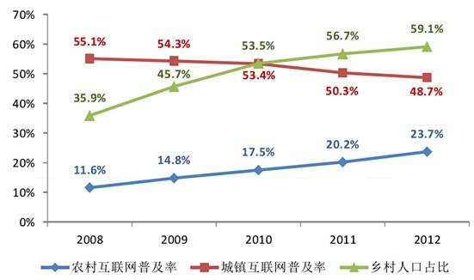
图16
6.2.3竞争风险解决
我们平台是类似于支教的形式，一对一或一对多进行辅导，讲师注册不需要费用，但需要提供自己的相关信息，同时被服务者也要提供相应信息，通过信息匹配进行对点教学。教学方式是线上线下相结合的模式，但主要是以线上为主，匹配成功后讲师和学生可以通过平台上进行视频教学；线下，可以通过平台提供的联系方式和对方取得联系后自主选择教学地点及方式。我们对讲师的要求是要有时间和奉献精神，成功通过我们的考核后方可成为讲师。讲师可以和学生建立长期联系，固定辅导某几位学生。我们平台希望以情感为主线，加强学生与老师的联系，不同于大多数的线上教育平台单向的教学模式，我们注重于双方的交流，所以在运行模式方面，我们比较新颖，相比之下更有优势。
6.2.4技术风险解决
我们现有的技术人员是在校大学生，由于经验不足、技术水平还有待提升，因此我们在产品研发过程中还存在困难。针对这个难题，团队技术人员前期如果在开发过程中遇到难题，会随时请教专业老师，并多阅读相关技术书籍，虚心借鉴其他线上教育平台技术解决上的优点，在开发过程中增强自己的技术实力；后期会请专业人员成为工作室的成员。当然，在平台完善过程中，我们会积极主动寻找已经从事过APP技术开发的、有经验的、有同样创业激情的技术人才，用他们丰富的经验完善我们的产品，解决应用的技术问题。
6.2.5政策风险解决
网络技术的迅速发展决定了固守传统K12教育方式已经无法适应时代变革的要求。在快节奏的生活方式下，如何更省时省事省力的进行教育是教育改革的关键。O2O教育模式正是在这种需求下应运而生。其次，从线上到线下的O2O教育模式如果能够推广实施，将帮助国内教育资源比较贫乏地区的学生和教师，借助互联网，获得和一线城市的学生和教师一样的优质教育资源，促进教育公平的实现。O2O教育模式规避了传统教育的地域性局限和时间性局限，利用网络和移动终端，在整合线上资源的前提下，可以达到本地名师无线授课，教育资源将在最大程度上得以利用，教育公平的推进得到促进。通过长久以来对教育行业现状的分析，有代表提出了两点意见：第一，充分利用和发挥互联网在基础教育中的巨大作用而不仅仅是可有可无的点缀;第二，在政策上鼓励和支持在线教育的发展，支持在线教育和国家基础教育结合的尝试，尽快让在线教育机构开发的大量线上优质教育资源为广大中小学的学生和教师所利用。助推教育公平是我们一直在做的事情，这也是为什么清大世纪自创立之初就坚持线上做课程，线下深入三四线城市的初衷。O2O教育模式有极大的优越性，未来中国一定是在线教育的市场。但中国的教育环境决定了高效的在线教育普及还有很长的路要走。那些从小接触电脑的85后、90后成为父母，会更为认可网络教育的模式。而现在我们应该关注的则是如何尽快让人们接受在线教育，并将O2O的教育模式应用到K12教育之中。国家在教育领域的投入逐年增长，O2O教育模式的发展应得到中小学和社会广泛的认可和宣传。
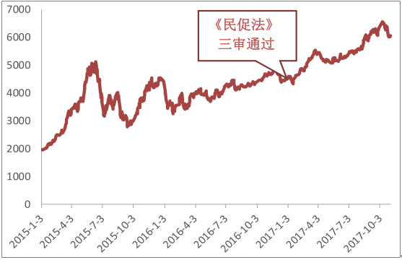
图17 教育板块总市值变化情况（单位：亿元）

6.2.6运营风险解决
我们会根据我们的产品定位来进行各方面的改进，争取吸引更多的客户，并且通过各种小活动来增加用户黏度。
6.2.7知识产权风险解决
用户知悉，Sunway上存储及传播的作品、内容、信息等由志愿者或Sunway经营者提供；由Sunway经营者提供的作品、内容、信息等的知识产权及其相关权利归属Sunway经营者或相关权利人所有，由其他用户提供的作品、内容、信息等的知识产权及其相关权利归属其他用户或相关权利人所有。未经上述作品、内容、信息等的知识产权权利人同意，用户不得转载、摘编或以其他方式使用。
注册者一旦成为正式用户，即表明用户同意将其在任何时间在Sunway上传、存储、发表、传播的任何形式的作品、信息、内容无偿、无条件、无期限、无地域限制的授予Sunway经营者使用、共享及商业利用的权利，包括但不限于对作品、信息、内容进行复制、展示及网络传播等。
为防止不法分子盗取视频用作其他非法盈利用途等情况的发生，我们会在平台视频的下方加上我们的平台的专属水印。
我们公司前期会聘用公益律师做我们的法律顾问，等我们的平台做大做好，有了一定程度的盈利之后，我们将在较好的律师事务所聘请好的律师当我们的全职法律顾问，专门负责我们的知识产权以及专利申请等等的法律的事务的申请与办理。
附录一 调查问卷
一、对中小学生父母的调查问卷
- 您处于地区内的
- 农村
- 城镇

- 您的孩子所在的年级
- 小学
- 初中
- 高中

- 您是否给您的孩子找过家教
- 是
- 否

- 您通过哪种方式找到家教的
- 网络
- 朋友或亲戚介绍
- 广告
- 其它

- 您最想要为您的孩子选择什么样的家教
- 有责任心
- 成绩优异
- 名校
- 教学经验丰富
- 其它

- 您是否愿意让孩子接受网络授课
- 是
- 否

- 您希望网络家教是怎样的方式
- 直播视频一对一
- 直播视频一对多
- 教师录制视频网上看

- 对于网络家教，您最担心的问题是什么
- 教师资格水平难确定
- 学生与老师沟通不充分
- 学生上网导致没办法集中精神学习
- 其他

- 您希望可以了解到家教老师的哪些信息？

- 志愿者调查问卷
1. 您的职业是
A. 学生
B. 老师
C. 自由职业者

2.您的受教育程度
A. 专科
B. 本科
C. 研究生及以上

3.您平时如何安排你的空闲时间
A. 学习
B. 兼职
C. 娱乐
D. 其他

4.（选填）您参加支教活动的原因
A. 对于公益事业的热爱
B. 锻炼自己的实践能力
C. 物质奖励或社会荣誉
D. 其它

- 您认为那些支教地区的孩子在学习方面最应该改善的是什么
- 教学资源
- 学习环境
- 学习设备
- 学习模式

6.您是否愿意通过网络来进行支教活动
- 愿意
- 不愿意

7.如果做支教，您愿意每周花多少时间
- 0到3小时
B. 3到6小时
C. 6到9小时
D. 9小时以上

8.在您看来，目前在线教育的不足之处
- 资源混乱，信息量大，查阅不便
- 没有气氛，师生互动困难
- 资源更新慢，质量低
- ___________________________

9.您希望一个平台能够为您提供哪些价值

Sunway项目合作协议书
甲方：Sunway工作室
乙方：青年志愿者工作部

为促进Sunway项目良性发展，甲乙双方本着自愿、平等、诚实、相互促进、共同发展的原则，经双方友好协商，现就合作事宜达成一致，协议如下：

一、Sunway合作说明
- 项目：Sunway公益教学
- 合作时间：2018年5月10日-2021年5月10日。由签约日计，除非本协议提前终止，乙方可在协议有效期满前三个月向甲方提出延长协议合作的书面请求，经甲方同意，可以续签《Sunway项目合作协议书》

二、甲方应承担的义务和责任
- 在Sunway平台上发布与青年志愿者工作部有关的招收支教志愿者等公益性信息，扩大招收来源
- 在Sunway平台上宣传青年志愿者工作部，帮助推送青年志愿者工作部的活动动态
- Sunway工作室为青年志愿者工作部的志愿者提供教学和与教学跟进的平台

三、乙方应承担的责任和义务
- 让青年志愿者工作部至少百分之八十的人在Sunway平台进行注册，并在平台上进行教学或者学习
- 青年志愿者工作部为Sunway提供线下助学信息和联系助学点
- 利用官Q、官微、官博以及其他宣传方式为Sunway进行线上宣传；在合作期间青年志愿者工作部所举办的活动都要附带Sunway的宣传（如：Sunway宣传海报的张贴；Sunway官微二维码；Sunway App注册通道）
- 为Sunway提供线下支教时拍摄的优质教学视频

四、违约争议处理
甲乙双方在出现违约或其他争议时，应本着友好协商、解决矛盾的原则来处理，尽量使事情有一个圆满的解决方案。如甲乙双方协商不成，可采取以下方式：
- 修改协议；
- 终止合作协议；

五、附则
1. 保密条款：双方应保密协议条款
2. 本协议共两页，签字时协议为一式两份，双方各执一份，具有相同的法律效力。合同自Sunway App开发完成并正式投入运营之日起生效，至截止日期失效

六、补充协议
1. 甲乙双方需经常保持联系，信息共享，避免不必要的误解；也应避免因一些小的失误而刻意刁难对方，签约双方应友好合作
2. 甲乙双方对彼此的宣传都可行驶监督权利
3. 甲方保留本次合作的最终解释权

附录二 团队介绍

张雨欣 总体负责人
工作职责：把握整个项目的定位、走向、进度，协调各个部分的运作
朱小青 财务分析管理员
工作职责：负责营销策略与财务分析，做好客户管理和平台运营
张丹 运营专员
工作职责：市场分析和调研，把握市场动向和需求
罗群 UI设计、程序设计师
工作职责：Sunway的整体架构，UI设计，技术开发设计和维护
赵旭晨 测试
工作职责：企业战略和运营模式分析，App功能设计与测试

